MỤC LỤC

DANH SÁCH HÌNH VẼ 2

DANH SÁCH BẢNG BIỂU 3

LỜI CẢM ƠN 4

LỜI MỞ ĐẦU 5

1. Lý do chọn đề tài 5

2. Mục tiêu của đề tài 5

3. Phương pháp nghiên cứu 6

4. Ý nghĩa của đề tài 6

5. Kết cấu của đề tài 7

CHƯƠNG 1. NGÔN NGỮ LẬP TRÌNH VÀ HỆ QUẢN TRỊ CSDL 8

1.1. Ngôn ngữ lập trình 8

1.2. Ngôn ngữ lập trình PHP 8

1.3. Hệ quản trị cơ sở dữ liệu MySQL 10

1.4. Máy chủ web Xampp 11

1.5. Các framework lập trình sử dụng nền tảng PHP 11

1.6. Framework Yii2 16

CHƯƠNG 2. PHÂN TÍCH THIẾT KẾ HỆ THỐNG 21

2.1. Khảo sát đặc tả yêu cầu 21

2.2. Các yêu cầu phi chức năng 21

2.3. Phân tích thiết kế hệ thống 21

2.4. Thiết kế cơ sở dữ liệu 23

2.5. Biểu đồ dữ liệu quan hệ giữa các bảng 36

CHƯƠNG 3. XÂY DỰNG VÀ CÀI ĐẶT CHƯƠNG TRÌNH 37

3.1. Cài đặt ứng dụng 37

3.1.1. Cài đặt ứng dụng 37

3.1.2. Phương án xử lý yêu cầu bài toán 37

3.2. Một số kết quả đạt được 38

KẾT LUẬN 48

1. Đánh giá kết quả của đề tài 48

2. Hướng phát triển tiếp theo của đề tài 48

TÀI LIỆU THAM KHẢO 50

PHỤ LỤC 51

# DANH SÁCH HÌNH VẼ

Hình 1. Các ngôn ngữ lập trình phổ biến hiện nay 8

Hình 2. Phương thức hoạt động của hệ thống sử dụng ngôn ngữ PHP 9

Hình 3. Các framework PHP phổ biến 12

Hình 4. Cấu trúc Ứng dụng Yii2 17

Hình 5. Biểu đồ cấu trúc tĩnh của một ứng dụng Yii2 18

Hình 6. Chu trình xử lý yêu cầu của Yii2 19

Hình 7. Mô hình hóa chức năng của ứng dụng 22

Hình 8. Biểu đồ dữ liệu quan hệ giữa các bảng 36

Hình 9. Giao diện trang đăng nhập hệ thống 38

Hình 10. Giao diện trang quản trị 39

Hình 11. Giao diện trang danh sách tuyến đường 39

Hình 12. Giao diện trang thêm mới thông tin tuyến đường 40

Hình 13. Giao diện trang danh sách cầu 40

Hình 14. Giao diện trang cập nhật thông tin cầu 41

Hình 15. Giao diện trang quản lý hình ảnh cầu 41

Hình 16. Giao diện trang thông tin kiểm tra cầu 42

Hình 17. Giao diện trang cập nhật thông tin kiểm tra cầu 42

Hình 18. Giao diện trang thông tin sửa chữa cầu 43

Hình 19. Giao diện trang cập nhật thông tin sửa chữa cầu 43

Hình 20. Giao diện trang thông tin chi tiết về cầu 44

Hình 21. Giao diện trang báo cáo danh sách cầu 45

Hình 22. Giao diện báo cáo danh sách thông tin kiểm tra cầu 45

Hình 23. Giao diện báo cáo danh sách thông tin sửa chữa 46

Hình 24. Giao diện thêm mới đơn vị 46

Hình 25. Giao diện quản lý người dùng 47

# DANH SÁCH BẢNG BIỂU

Bảng 1. So sánh một số framework phổ biến 15

Bảng 2. Các yêu cầu phi chức năng của ứng dụng 21

Bảng 3. Bảng chức năng của ứng dụng 23

Bảng 4. Danh sách các bảng cơ sở dữ liệu 24

Bảng 5. Bảng cầu đường bộ 26

Bảng 6. Bảng thông tin bảo trì cầu 27

Bảng 7. Bảng mức độ bảo trì 27

Bảng 8. Bảng thông tin cắt ngang mặt cầu 28

Bảng 9. Bảng thông tin chống thấm và thoát nước 28

Bảng 10. Bảng thông tin gối cầu 28

Bảng 11. Bảng thông tin kè bảo vệ cầu 29

Bảng 12. Bảng thông tin Kết cấu dưới - Phần mố cầu 29

Bảng 13. Bảng thông tin Kết cấu dưới - Phần trụ cầu 29

Bảng 14. Bảng thông tin kết cấu nhịp của cầu 30

Bảng 15. Bảng thông tin khe co giãn cầu 31

Bảng 16. Bảng thông tin kiểm tra cầu 31

Bảng 17. Bảng mức độ kiểm tra cầu 31

Bảng 18. Bảng thông tin lịch sử cầu 32

Bảng 19. Bảng thông tin thiết bị công cộng trên cầu 32

Bảng 20. Bảng thông tin chung về thuộc tính của cầu 32

Bảng 21. Bảng thông tin dự ứng lực của cầu 32

Bảng 22. Bảng thông tin đơn vị 33

Bảng 23. Bảng hình ảnh cầu 33

Bảng 24. Bảng thông tin tuyến đường 34

Bảng 25. Bảng thông tin người sử dụng 34

Bảng 26. Bảng thông tin Địa giới hành chính - Tỉnh / Thành phố 35

Bảng 27. Bảng thông tin địa giới hành chính - Quận / Huyện / Thị xã 35

Bảng 28. Bảng thông tin địa giới hành chính - Xã / Phường / Thị trấn 35

# LỜI CẢM ƠN

Em xin được gửi lời cảm ơn chân thành và sự tri ân sâu sắc đến các thầy, cô trong khoa Công nghệ thông tin – Trường Đại học giao thông vận tải đã hết lòng truyền đạt kiến thức cho em trong quá trình học tập cũng như đã tạo điều kiện cho em hoàn thành đồ án tốt nghiệp này.

Em cũng xin chân thành cảm ơn Thầy Nguyễn Quốc Tuấn đã trực tiếp hướng dẫn em một cách tận tình trong quá trình thực hiện đề tài.

Mặc dù đã cố gắng hết sức tìm hiểu, hoàn thành đồ án trong phạm vi và khả năng cho phép nhưng chắc sẽ không tránh khỏi những thiếu sót. Em rất mong nhận được sự thông cảm, góp ý và tận tình chỉ bảo của quý thầy cô và các bạn.

|  |  |
| --- | --- |
|  | *Hà Nội, tháng 05 năm 2019*  Sinh viên thực hiện  **Đinh Quốc Toản** |

# LỜI MỞ ĐẦU

## 1. Lý do chọn đề tài

Tổng công ty đầu tư phát triển đường cao tốc Việt Nam là đơn vị nhà nước được giao đầu tư xây dựng 05 tuyến đường cao tốc trên cả nước, với tổng chiều dài trên 500km. Các tuyến đường cao tốc hiện nay đều được chú trọng đầu tư đồng bộ cơ sở hạ tầng đáp ứng tiêu chuẩn đường cao tốc. Công tác vận hành tuyến đường và quản lý tài sản hạ tầng đường cao tốc được giao cho công ty thành viên thực hiện. Tuy nhiên, việc quản lý tài sản hạ tầng đường cao tốc sau khi đưa vào vận hành khai thác vẫn chưa được đơn vị thực hiện tập trung, chuyên nghiệp; hầu hết thông tin tài sản hạ tầng đều được quản lý phân tán thông qua hồ sơ, sổ sách tại các phòng ban, đơn vị; thông tin về việc kiểm tra, bảo trì, bảo dưỡng tài sản chưa được quản lý đầy đủ gây khó khăn trong việc tra cứu thông tin và báo cáo đánh giá tình trạng tài sản.

Từ những lý do trên, chủ đầu tư yêu cầu cần sớm thực hiện tin học hóa để quản lý thông tin tài sản hạ tầng đường cao tốc và đó cũng là chủ trương của Bộ giao thông vận tải, Tổng Cục đường bộ Việt Nam. Trong đó, hệ thống quản lý thông tin cầu đường bộ trên đường cao tốc cần được đặc biệt chú trọng ưu tiên. Thông qua phần mềm, thông tin tài sản được quản lý tập trung, thuận lợi phục vụ cho công tác khai thác vận hành đồng thời quản lý được các thông tin bảo trì, bảo dưỡng tài sản.

Xuất phát từ những yêu cầu thực tế đó, em đã quyết định chọn đề tài **“Xây dựng hệ thống quản lý thông tin cầu đường bộ trên nền web”** nhằm tạo ra hệ thống quản lý có tính thiết thực và có khả năng ứng dụng vào thực tế.

## 2. Mục tiêu của đề tài

- Xây dựng hệ thống quản lý thông tin cầu đường bộ trên nền web với các chức năng chủ yếu như sau:

+ Quản lý thông tin tài sản hạ tầng cầu đường bộ với đầy đủ các thông tin theo mẫu Hồ sơ lý lịch cầu được Tổng Cục đường bộ Việt Nam ban hành.

+ Người sử dụng dễ dàng cập nhật thông tin trên phần mềm: Thu thập thông tin ban đầu của tài sản; Thông tin kiểm tra tài sản; Thông tin bảo trì bảo dưỡng tài sản.

+ Thuận tiện cho người quản lý, sử dụng xuất báo cáo thông tin tài sản hạ tầng trên đường cao tốc theo các biểu mẫu đã được Cơ quan quản lý Nhà nước, đơn vị ban hành.

- Nghiên cứu các công nghệ phát triển một ứng dụng dựa trên nền web.

## 3. Phương pháp nghiên cứu

#### 3.1. Phương pháp nghiên cứu lý thuyết

- Nghiên cứu hệ thống quản lý thông tin tài sản hạ tầng đường cao tốc tại Tổng công ty đầu tư phát triển đường cao tốc Việt Nam;

- Các tài liệu liên quan đến nghiệp vụ quản lý thông tin tài sản hạ tầng cầu đường bộ cao tốc.

#### 3.2. Phương pháp quan sát

Quan sát cách thức quản lý tài sản hạ tầng tại Tổng công ty đầu tư phát triển đường cao tốc Việt Nam.

#### 3.3. Phương pháp phỏng vấn

- Tìm hiểu ý tưởng quản lý tài sản hạ tầng đường cao tốc tại đơn vị;

- Tìm hiểu quá trình quản lý tại đơn vị;

- Tìm hiểu việc áp dụng hệ thống quản lý hiện tại của đơn vị.

#### 3.4. Phương pháp điều tra

Điều tra, phân tích tình trạng, số lượng nhân viên, phòng ban, tài sản...

#### 3.5. Phương pháp nghiên cứu sản phẩm hoạt động

Hiệu quả quản lý bằng hệ thống hiện tại tại đơn vị.

#### 3.6. Phương pháp khảo sát

Khảo sát thực tế (cụ thể là tại Tổng công ty đầu tư phát triển đường cao tốc Việt Nam).

## 4. Ý nghĩa của đề tài

#### *4.1. Ý nghĩa lý luận của đề tài*

Toàn bộ chương trình và bản thuyết minh của đề tài sẽ trở thành tài liệu nghiên cứu, tham khảo nhanh, dễ hiểu, thiết thực cho mọi người yêu thích bộ môn Công nghệ phần mềm và ứng dụng, đặc biệt là trong lĩnh vực xây dựng ứng dụng trên môi trường PHP&MySQL. Bên cạnh đó, tài liệu khảo sát cũng hỗ trợ rất thiết thực cho mục tiêu xây dựng một hệ thống quản lý thông tin tài sản hạ tầng giao thông sau này.

#### 4.2. Ý nghĩa đối với người sử dụng hệ thống website

- Có thể tra cứu, cập nhật, thống kê, kiểm tra thông tin tình trạng hệ thông tin cầu đường bộ cao tốc dễ dàng, thuận tiện;

- Căn cứ vào các thông tin tình trạng, có thể xây dựng kế hoạch thực hiện công tác kiểm tra hiện trường, xây dựng kế hoạch bảo trì, bảo dưỡng tài sản.

#### 4.3. Ý nghĩa đối với cá nhân sinh viên

Hoàn thành tốt đồ án tốt nghiệp chuyên ngành Công nghệ thông tin, đồng thời qua đó nâng cao trình độ của bản thân.

## 5. Kết cấu của đề tài

Nội dung đề tài gồm các chương:

**Chương 1.** Ngôn ngữ lập trình và hệ quản trị cơ sở dữ liệu

**Chương 2.** Phân tích thiết kế hệ thống

**Chương 3.** Xây dựng chương trình

# CHƯƠNG 1. NGÔN NGỮ LẬP TRÌNH VÀ HỆ QUẢN TRỊ CSDL

## 1.1. Ngôn ngữ lập trình

Hiểu một cách đơn giản, ngôn ngữ lập trình là một loại ngôn ngữ đặc biệt được thiết kế để giúp các lập trình viên có thể dựa trên đó viết các chỉ dẫn để máy tính thực hiện một hoặc nhiều tác vụ cho trước.

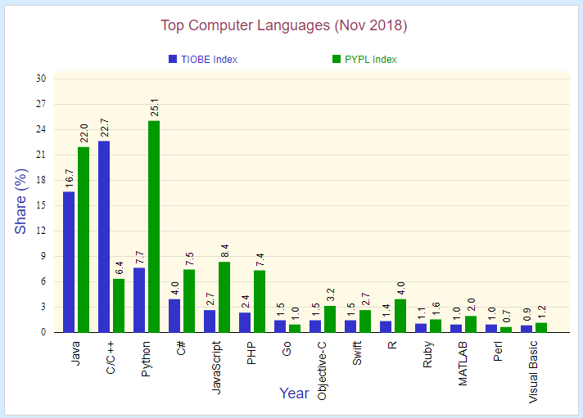

Hình 1. Các ngôn ngữ lập trình phổ biến hiện nay

(Nguồn: <http://statisticstimes.com/tech/top-computer-languages.php>)

Hiện nay, có hàng trăm ngôn ngữ lập trình khác nhau, tuy nhiên có rất ít trong số đó là được nhiều người biết đến và sử dụng phổ biến. Một số ngôn ngữ lập trình phổ biến hiện nay như: Java, C/C++, Python, C#, Javascript, PHP, Go, Ruby, Perl…

## 1.2. Ngôn ngữ lập trình PHP

PHP - viết tắt hồi quy của "Hypertext Preprocessor", là một ngôn ngữ lập trình kịch bản được chạy ở phía server nhằm sinh ra mã html trên client. PHP đã trải qua rất nhiều phiên bản và được tối ưu hóa cho các ứng dụng web, với cách viết mã rõ rãng, tốc độ nhanh, dễ học nên PHP đã trở thành một ngôn ngữ lập trình web rất phổ biến và được ưa chuộng.

PHP chạy trên môi trường Webserver và lưu trữ dữ liệu thông qua hệ quản trị cơ sở dữ liệu nên PHP thường đi kèm với Apache, MySQL và hệ điều hành Linux (LAMP).

Apache là một phần mềm web server có nhiệm vụ tiếp nhận request từ trình duyệt người dùng sau đó chuyển giao cho PHP xử lý và gửi trả lại cho trình duyệt.

MySQL cũng tương tự như các hệ quản trị cơ sở dữ liệu khác (Postgress, Oracle, SQL server...) đóng vai trò là nơi lưu trữ và truy vấn dữ liệu.

Linux: Hệ điều hành mã nguồn mở được sử dụng rất rộng rãi cho các webserver. Thông thường các phiên bản được sử dụng nhiều nhất là RedHat Enterprise Linux, Ubuntu...

#### 1.2.1. Ứng dựng sử dụng ngôn ngữ PHP hoạt động như thế nào?

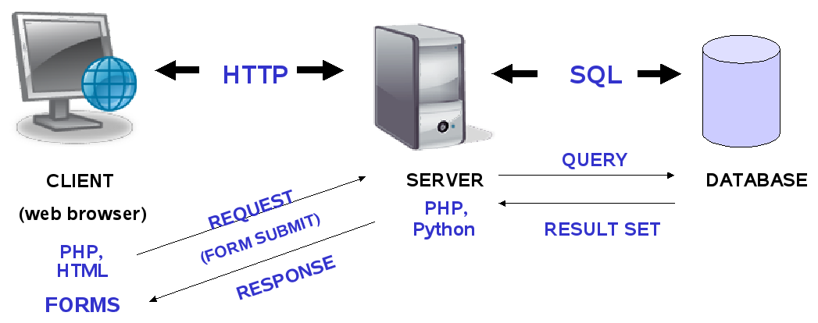

Hình 2. Phương thức hoạt động của hệ thống sử dụng ngôn ngữ PHP

Khi người dùng gọi đến trang PHP thì Web server sẽ triệu gọi PHP Engine để phiên dịch trang PHP và trả dữ liệu về trình duyệt của người dùng bằng định dạng HTML. Quá trình này diễn ra khi người dùng tương tác với trang web và trang web cũng thay đổi theo tương ứng tạo thành trang web động.

#### 1.2.2. Tại sao sử dụng ngôn ngữ lập trình PHP?

PHP là một ngôn ngữ lập trình, ngôn ngữ này hoạt động cận kề với webserver để thông dịch các yêu cầu từ trên world wide web, sau đó nhận các trả lời từ webserver chuyển tải đến trình duyệt web nhằm đáp ứng các nhu cầu đó. PHP có các đặc điểm nổi bật:

- PHP là ngôn ngữ mã nguồn mở;

- Tốc độ nhanh, dễ sử dụng;

- Chạy trên nhiều hệ điều hành;

- Truy cập được nhiều loại cơ sở dữ liệu;

- Luôn được cải tiến và cập nhật;

- Tương thích với hầu hết các server hiện nay.

#### 1.2.3. Ưu điểm của PHP

- PHP thực hiện chương trình với tốc độ rất nhanh và hiệu quả.

- PHP hỗ trợ kết nối với nhiều hệ quản trị cơ sở dữ liệu khác nhau như: MySQL, PostgreSQL, Oracle… Ngoài ra còn hỗ trợ kết nối tới ODBC, thông qua đó có thể kết nối với nhiều ngôn ngữ khác nhau mà ODBC hỗ trợ.

- PHP cung cấp một hệ thống ưu việt phong phú và ngày càng phát triển. Do PHP ngay từ đàu được thiết kế nhằm mục đích xây dựng và phát triển các ứng dụng trên nền Web nên PHP cung cấp rất nhiều hàm xây dựng sẵn giúp thực hiện các công việc rất dễ dàng: gửi/nhận mail, làm việc với cookie…

- PHP là một ngôn ngữ rất dễ dùng, dễ học và đơn giản hơn nhiều so với các ngôn ngữ khác như Perl, Java.

- Đặc biệt, PHP là ngôn ngữ mã nguồn mở. Có nhiều phần mềm website mã nguồn mở được viết trên nền tảng PHP như: Joomla, WordPress, Drupal, … cùng với rất nhiều các framework nổi tiếng như: Laravel, Symfony, CodeIgniter, Yii, PhaIcon, CakePHP, Zend Framework, Slim, FuelPHP, PHPixie…

## 1.3. Hệ quản trị cơ sở dữ liệu MySQL

MySQL là hệ quản trị cơ sở dữ liệu tự do nguồn mở phổ biến nhất thế giới và được các nhà phát triển rất ưa chuộng trong quá trình phát triển ứng dụng. MySQL là cơ sở dữ liệu tốc độ cao, ổn định và dễ sử dụng, có tính khả chuyển, hoạt động trên nhiều hệ điều hành cung cấp một hệ thống lớn các hàm tiện ích rất mạnh. Với tốc độ và tính bảo mật cao, MySQL rất thích hợp cho các ứng dụng có truy cập CSDL trên internet. Người dùng có thể tải về MySQL miễn phí từ trang chủ. MySQL có nhiều phiên bản cho các hệ điều hành khác nhau: phiên bản Win32 cho các hệ điều hành dòng Windows, Linux, Mac OS X, Unix, FreeBSD, NetBSD, Novell NetWare, SGI Irix, Solaris, ...

MySQL được sử dụng cho việc bổ trợ NodeJs, PHP, Perl, và nhiều ngôn ngữ khác, làm nơi lưu trữ những thông tin trên các trang web viết bằng NodeJs, PHP hay Perl, ... (Nguồn: https://vi.wikipedia.org)

***Ưu điểm của MySQL***

MySQL là một hệ thống quản lý cơ sở dữ liệu miễn phí hoặc không đắt tiền, một vài thứ có sẵn để bạn chọn như: MySQL, mSQL, Postgres. Bên cạnh đó, MySQL có nhiều đặc điểm cuốn hút:

- Tốc độ: MySQL rất nhanh. Những nhà phát triển cho rằng MySQL là cơ sở dữ liệu nhanh nhất mà bạn có thể có.

- Dễ sử dụng: MySQL tuy có tính năng cao nhưng thực sự là một hệ thống cơ sở dữ liệu rất đơn giản và ít phức tạp khi cài đặt và quản trị hơn các hệ thống lớn.

- Giá thành: MySQL là miễn phí cho hầu hết các việc sử dụng trong một tổ chức.

- Hỗ trợ ngôn ngữ truy vấn: MySQL hiểu SQL, là ngôn ngữ của sự chọn lựa cho tất cả các hệ thống cơ sở dữ liệu hiện đại.

- Năng lực: Nhiều client có thể truy cập đến server trong cùng một thời gian. Các client có thể sử dụng nhiều cơ sở dữ liệu một cách đồng thời. Bạn có thể truy cập MySQL tương tác với sử dụng một vài giao diện để bạn có thể đưa vào các truy vấn và xem các kết quả: các dòng yêu cầu của khách hàng, các trình duyệt Web…

- Kết nối và bảo mật: MySQL được nối mạng một cách đầy đủ, các cơ sở dữ liệu có thể được truy cập từ bất kỳ nơi nào trên Internet do đó bạn có thể chia sẽ dữ liệu của bạn với bất kỳ ai, bất kỳ nơi nào. Nhưng MySQL kiểm soát quyền truy cập cho nên người mà không cho phép nhìn thấy dữ liệu của bạn thì không thể nhìn được.

- Tính linh động: MySQL chạy trên nhiều hệ thống UNIX cũng như không phải UNIX chẳng hạn như Windows hay OS/2. MySQL chạy được với mọi phần cứng từ các máy PC để bàn cho đến các máy server.

- Sự phân phối rộng: MySQL rất dễ dàng tìm hiểu và sử dụng.

- Sự hỗ trợ: Các tài nguyên có sẵn mà MySQL hỗ trợ. Cộng đồng phát triển MySQL rất rộng lớn và có trách nhiệm trong việc hỗ trợ người sử dụng.

## 1.4. Máy chủ web Xampp

Xampp là chương trình tạo máy chủ Web (Web Server) được tích hợp sẵn Apache, PHP, MySQL, FTP Server, Mail Server và các công cụ như phpMyAdmin. Không như Appserv, Xampp có chương trình quản lý khá tiện lợi, cho phép chủ động bật tắt hoặc khởi động lại các dịch vụ máy chủ bất kỳ lúc nào.

Xampp là một mã nguồn mở máy chủ web đa nền được phát triển bởi Apache Friends, bao gồm chủ yếu là Apache HTTP Server, MariaDB database, và interpreters dành cho những đối tượng sử dụng ngôn ngữ PHP và Perl. Xampp là viết tắt của Cross-Platform (đa nền tảng-X), Apache (A), MariaDB (M), PHP (P) và Perl (P). Nó phân bố Apache nhẹ và đơn giản, khiến các lập trình viên có thể dễ dàng tạo ra máy chủ web local để kiểm tra và triển khai trang web của mình. Tất cả mọi thứ cần cho phát triển một trang web - Apache (ứng dụng máy chủ), Cơ sở dữ liệu (MariaDB) và ngôn ngữ lập trình (PHP) được gói gọn trong 1 tệp. Xampp cũng là 1 ứng dụng đa nền tảng vì nó có thể chạy tốt trên cả Linux, Windows và Mac. Hầu hết việc triển khai máy chủ web thực tế đều sử dụng cùng thành phần như Xampp nên rất dễ dàng để chuyển từ máy chủ local sang máy chủ online.

## 1.5. Các framework lập trình sử dụng nền tảng PHP

Hiện nay PHP đã được biết đến như là một trong những ngôn ngữ lập trình server-side phổ biến nhất trên thế giới. Theo đó, xu hướng sử dụng các PHP Framework vì chúng giúp đẩy nhanh việc phát triển sản phẩm, dễ dàng cung cấp cho bạn những code cơ cấu tốt có thể tái sử dụng. Tránh cho người dùng khỏi những lo ngại về mức độ bảo mật. Thúc đẩy việc phát triển web giống như các công cụ lập trình hướng đối tượng.

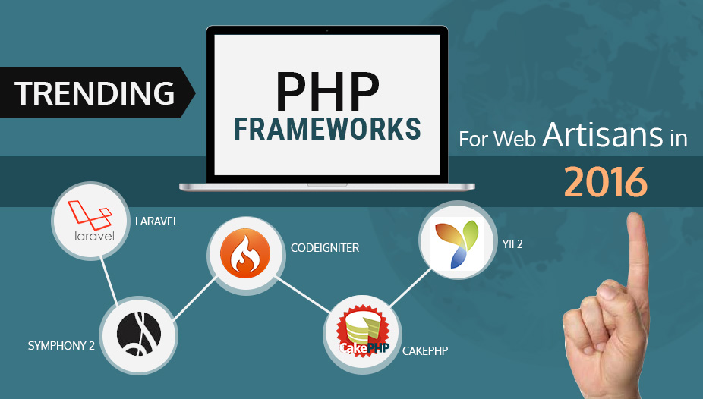

Hình 3. Các framework PHP phổ biến

#### 1.5.1. Một số PHP framework phổ biến hiện nay

1. Laravel

Được phát hành vào năm 2011, Laravel giúp bạn triển khai ứng dụng một cách nhanh chóng hơn. Laravel cung cấp các videos hướng dẫn trên trang của mình với tên gọi là Laracasts. Những tính năng cơ bản của nó bao gồm: cho phép người sử dụng tích hợp Blade Templating Engine – đây chính là một templating framework tương tự như phương thức hoạt động của Smart Templating Engine. Thông qua việc sử dụng các thẻ tùy chỉnh và các hàm để phân tách mã code tốt hơn. Bên cạnh đó nó còn chứa một môi trường phát triển cục bộ khác với tên gọi là Homestead.

Laravel nổi bật bởi cú pháp dễ hiểu- rõ ràng, một hệ thống đóng gói Modular và quản lý gói phụ thuộc, có nhiều cách khác nhau để truy cập vào các cơ sở dữ liệu quan hệ, nhiều tiện ích khác nhau hỗ trợ việc triển khai vào bảo trì ứng dụng.

2. Symfony

Là framework thường được sử dụng trong các dự án lớn, phù hợp khi làm việc teamwork. Ví dụ như quản trị nội dung Drupal hoặc các phần mềm dành cho diễn đàn phpBB.  Symfony framework hiện có một cộng đồng vô cùng đông đảo và nhiệt huyết tại Việt Nam. Hiện nó đang được đánh giá là một trong những PHP framework tốt nhất hiện nay.

Symfony chứa nhiều thư viện cho phép bạn hoàn tất các tác vụ khác nhau một cách dễ dàng. Ví dụ như như chứng thực, làm khuôn mẫu, tạo biểu mẫu…Đặc biệt Symfony có khả năng giúp bạn hạn chế thời gian code xuống mức thấp nhất có thể.

Symfony giúp khách hàng đạt được những mục tiêu như: Một mã nguồn linh hoạt, dễ dàng nâng cấp bảo trì, tối ưu hóa hiệu quả hiệu suất công việc, kiểm soát bảo mật hoàn hảo (chứng thực điện tử, eBanking), tự do sáng tạo, tích hợp ứng dụng và module…

3. [CodeIgniter](https://codeigniter.com/)

Với đặc tính nổi bật là gọn nhẹ, vẫn chạy rất tốt mặc dù được ra đời từ năm 2006. Quá trình cài đặt đơn giản và thường không đòi hỏi cấu hình cao. Một cách tuyệt vời để giúp bạn tiết kiệm được các chi phí phát sinh. Đây là framework có thể chạy trên nhiều loại hosting mà không có yêu cầu cao về cấu hình. Bạn cũng sẽ tránh được phải giải quyết các rắc rối khi bị xung đột giữa các phiên bản lập trình PHP với CodeIgniter

Bạn buộc phải sử dụng các lớp Controller nhưng đối với Models và Views bạn hoàn toàn có quyền tùy chọn sử dụng để đặt tên theo ý muốn. Bên cạnh đó CodeIgniter framework còn vô cùng phù hợp với các vận hành của Smarty Templating Engine.

4. Yii2

Một PHP framework phù hợp sử dụng trong dự án. Bạn sẽ cảm thấy website của mình được tải nhanh hơn hẳn khi sử dụng các framework khác. Bên cạnh đó là các tiện ích đi kèm như: cập nhật, tạo và đọc (CRUD).

Yii2 là một mô hình thiên về lập trình hướng đối tượng. Vì thế nó hỗ trợ cho đoạn code của bạn trở nên một cách logic và gọn gàng hơn rất nhiều.

Bạn có thể dễ dàng tích hợp [thư viện jQuery](https://www.topitworks.com/blogs/nhung-plugin-jquery-tuyet-voi-ma-ban-nen-su-dung/). Một framework tuyệt vời dành cho các lập trình viên PHP.

5. Zend Framework

Là một mã nguồn mở và vô cùng ổn định. Zend Framework vô cùng phức tạp dành cho các bạn mới tìm hiểu hoặc chưa có nền tảng về MVC. Nó ít khi được sử dụng trong các dự án nhỏ nhưng là một framework tuyệt vời cho các dự án lớn cùng độ phức tạp cao.

Là đối tác lớn của IBM, Google, Microsoft, và Adobe. Hiện tại Zend hỗ trợ các tính năng thú vị như: trình biên tập kéo thả, hỗ trợ [lập trình front-end](https://www.topitworks.com/vi/viec-lam/skill/front-end), khả năng gỡ lỗi trực tuyến. Được tạo ra bằng [phương pháp Agile](https://www.topitworks.com/blogs/agile-scrum-that-bai/) cho nên Zend Framework có khả năng cung cấp cho các ứng dụng chất lượng nhất cho người tiêu dùng.

Zend Framework được xây dựng với một thư viên rất đồ sộ. Nên việc nghiên cứu và đọc hết tài liệu Zend Framework là điều không đơn giản. Tuy nhiên, chúng ta cũng cần tìm hiểu những nguyên tắc hoạt động chính của Zend Framework như thế nào, qua đó để có những góc nhìn cơ bản khi tiếp cận với project liên quan đến Zend Framework.

#### 1.5.2. So sánh một số framework PHP phổ biến

|  |  |  |  |  |  |
| --- | --- | --- | --- | --- | --- |
| **TT** | **Nội dung** | **Laravel** | **Symfony** | **Yii2** | **Zend Framework** |
| 1 | Năm phát hành | - Năm 2011. | - Năm 2005. | - Năm 2008. | - Năm 2007. |
| 2 | Mô hình lập trình | - Mô hình MVC. | - Mô hình MVC. | - Mô hình MVC. | - Mô hình MVC. |
| 3 | Cách cài đặt | - Qua composer hoặc gói cài đặt. | - Cài đặt chủ yếu qua composer. | - Qua composer hoặc gói cài đặt. | - Gói cài đặt. |
| 4 | Tốc độ, hiệu suất | - Tốc độ, hiệu suất chậm (so với Symfony, Yii2). | - Tốc độ, hiệu suất ổn định. | - Tốc độ, hiệu suất cao nhất (so với Laravel, Symfony). | - Tốc độ, hiệu suất ổn định. |
| 5 | Mức độ đơn giản, dễ học | - Có. | - Có. | - Có. | - Không. |
| 6 | Loại dự án phù hợp | - Dự án lớn, phức tạp. | - Dự án lớn, phức tạp. | - Dự án nhỏ và vừa. | - Dự án lớn, phức tạp. |
| 7 | Tự động sinh code (CRUD) | - Có. | - Có. | - Có | - Có. |
| 8 | Hỗ trợ kết nối cơ sở dữ liệu | - Hỗ trợ nhiều CSDL khác nhau (MySql, MSSQL, MongoDB,  PostgreSQL, …) | - Hỗ trợ nhiều CSDL khác nhau (MySql, MSSQL, MongoDB, Oracle,  PostgreSQL, …) | - Hỗ trợ nhiều CSDL khác nhau (MySql, MSSQL, MongoDB, Oracle,  PostgreSQL, …) | - Hỗ trợ nhiều CSDL khác nhau (MySql, MSSQL, MongoDB,  PostgreSQL, …) |
| 9 | Thư viện hỗ trợ | - Nhiều nhất (so với Symfony, Yii2) | - Số lượng lớn. | - Số lượng lớn. | - Số lượng lớn. |
| 10 | Tài liệu hướng dẫn | - Đầy đủ tài liệu hướng dẫn. | - Đầy đủ tài liệu hướng dẫn. | - Đầy đủ tài liệu hướng dẫn (có tài liệu Tiếng Việt). | - Đầy đủ tài liệu hướng dẫn. |
| 11 | Cộng đồng hỗ trợ | - Rộng lớn. | - Rộng lớn. | - Rộng lớn. | - Rộng lớn. |
| 12 | Chi phí sử dụng | - Miễn phí. | - Miễn phí. | - Miễn phí. | - Miễn phí. |
| 13 | Bảo trì, nâng cấp | - Dễ dàng. | - Dễ dàng. | - Dễ dàng. | - Dễ dàng. |
| 14 | Nhược điểm | - Không có sự chuyển đổi liền mạch giữa các phiên bản, ví dụ từ Laravel 4 sang 5.  - Không hoạt động trên shared hosting. | - Symfony2 (phiên bản cũ) không hỗ trợ mô hình MVC. | - Không có nhiều tính năng được xây dựng sẵn. | - Khó học. |

Bảng 1. So sánh một số framework phổ biến

Qua so sánh một số tiêu chí đối với những PHP framework phổ biến hiện nay, về cơ bản các framework đều được xây dựng dựa trên mô hình MVC (model – view – controller) với nền tảng vững chắc để phát triển ứng dụng một cách nhanh chóng, ổn định và có khả năng phát triển trong tương lai. Bên cạnh đó, mỗi framework lại có những ưu, nhược điểm khác nhau, do vậy tùy theo yêu cầu của dự án có thể lựa chọn cho mình một framework phù hợp. Để thực hiện đồ án tốt nghiệp này, em đã lựa chọn Yii2 framework bởi vì: Yii2 là một framework có tính hiệu quả cao, dễ học, có các tính năng phù hợp với yêu cầu bài toán và có tài liệu hướng dẫn đầy đủ, đặc biệt các tài liệu bằng Tiếng Việt trên trang tài liệu hướng dẫn chính thức của Yii2.

## 1.6. Framework Yii2

#### 1.6.1. Yii là gì

Yii là một PHP Framework mã nguồn mở và hoàn toàn miễn phí, có hiệu năng xử lý cao, phát triển tốt nhất trên các ứng dụng Web 2.0, sử dụng tối đa các thành phần (component-based PHP framework) để tăng tốc độ viết ứng dụng. Tên Yii (được phát âm là Yee hoặc [ji:]) ở Trung Quốc có nghĩa là "thật đơn giản và luôn phát triển". Nghĩa thứ hai có thể đọc ngắn gọn là **Yes It Is**!

#### 1.6.2. Yii thích hợp nhất để làm gì?

Yii, nói chung, là một framework phát triển ứng dụng Web nên có thể dùng để viết mọi loại ứng dụng Web và sử dụng ngôn ngữ lập trình PHP. Yii rất nhẹ và được trang bị giải pháp cache tối ưu nên đặc biệt hữu dụng cho ứng dụng web có dung lượng dữ liệu trên đường truyền lớn như web portal, forum, CMS, e-commerce, các dự án thương mại điện tử và các dịch vụ Web RESTful.

#### 1.6.3. So sánh Yii Với các Frameworks khác?

- Giống như những PHP frameworks khác, Yii sử dụng mô hình MVC (Model-View-Controller) tổ chức code một cách hợp lý và có hệ thống.

- Yii tạo ra code đơn giản và thanh lịch, đây là triết lý trong chương trình. Yii sẽ không bao giờ cố gắng tạo ra những mẫu thiết kế quá an toàn và ít có sự thay đổi.

- Yii là framework hoàn chỉnh, cung cấp nhiều tính năng và được xác minh như: query builders, thao tác dữ liệu với ActiveRecord được dùng cho CSDL quan hệ và NoSQL; hỗ trợ phát triển RESTful API; sự hỗ trợ đa bộ nhớ cache; và nhiều hơn.

- Yii rất dễ mở rộng. Bạn có thể tùy chình hoặc thay thế bất kỳ một trong những bộ code chuẩn. Bạn cũng có thể tận dụng lợi thế của kiến trúc mở rộng chuẩn Yii để sử dụng hoặc phát triển mở rộng phân phối.

- Hiệu suất cao luôn luôn là một trong những mục tiêu chính của Yii.

- Yii không chỉ được phát triển từ một người, nó được hỗ trợ bởi [đội ngũ phát triển cốt lõi mạnh mẽ](http://www.yiiframework.com/about/), cũng như một cộng đồng lớn, trong đó các chuyên gia liên tục đóng góp cho sự phát triển của Yii. Nhóm nghiên cứu phát triển Yii giữ một vi trò quan trọng trên các xu hướng phát triển Web mới nhất.

#### 1.6.4. Các phiên bản Yii

Yii Hiện nay có hai phiên bản chính: 1.1 và 2.0. Phiên bản 1.1 là phiên bản cũ và bây giờ là trong chế độ bảo trì. Tiếp đến, phiên bản 2.0 là phiên bản được viết lại hoàn toàn Yii, sử dụng các công nghệ mới và giao thức mới, bao gồm trình quản lý gói Composer, các tiêu chuẩn code PHP PSR, namespaces, traits... Phiên bản 2.0 đại diện cho sự hình thành của framework và sẽ nhận được những nỗ lực phát triển chính trong vài năm tới.

#### 1.6.5. Yêu cầu hệ thống và các điều kiện cần thiết

Yii 2.0 đòi hỏi phiên bản PHP 5.4.0 hoặc cao hơn. Bạn có thể chạy bất kỳ gói Yii đi kèm với các yêu cầu hệ thống, kiểm tra xem các đặc điểm cụ thể của từng cấu hình PHP.

Để tìm hiểu Yii, bạn cần có kiến thức cơ bản về lập trình hướng đối tượng (OOP), vì Yii là một framework hướng đối tượng thuần túy. Yii 2.0 cũng sử dụng các tính năng PHP mới nhất, chẳng hạn như [namespaces](http://www.php.net/manual/en/language.namespaces.php) và [traits](http://www.php.net/manual/en/language.oop5.traits.php). Hiểu được những khái niệm này sẽ giúp bạn nhanh chóng nắm bắt Yii 2.0.

#### 1.6.6. Cài đặt Yii2

Bạn có thể cài đặt Yii2 theo hai cách, dùng trình quản lý gói [Composer](http://getcomposer.org/) hoặc tải toàn bộ mã nguồn Yii2 về. Cách thứ nhất thường được khuyến khích dùng hơn, vì nó cho phép bạn cài đặt thêm các [Gói mở rộng (extensions)](https://www.yiiframework.com/doc/guide/2.0/vi/structure-extensions) hoặc cập nhật Yii2 đơn giản chỉ với một dòng lệnh.

Mặc định, sau khi cài đặt Yii sẽ cung cấp cho bạn một số tính năng cơ bản, như đăng nhập (login), form liên hệ (contact form), vv. Những tính năng trên đều được khuyến khích và sử dụng rộng rãi, vì thế, nó có thể hữu ích cho các dự án của bạn.

#### 1.6.7. Cấu trúc ứng dụng (Application Structure)

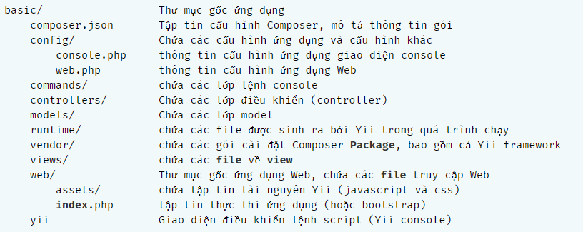

Hình 4. Cấu trúc Ứng dụng Yii2

Nói chung, những tập tin trong ứng dụng có thể chia thành hai loại: tập tin nằm trong thư mục basic/web và những tập tin nằm ở thư mục khác. Trước dây có thể truy cập trực tiếp qua HTTP (chẳng hạn như một trình duyệt), tuy nhiên sau này không thể truy cập và không nên có.

Yii2 thực thi theo mẫu thiết kế [model-view-controller (MVC)](http://wikipedia.org/wiki/Model-view-controller), điều này được phản ánh trong cấu trúc đường dẫn ở trên. Thư mục models chứa tất cả [lớp dữ liệu (model)](https://www.yiiframework.com/doc/guide/2.0/vi/structure-models), còn thư mục views sẽ chứa tất cả [view scripts](https://www.yiiframework.com/doc/guide/2.0/vi/structure-views), và thư mục controllers chứa tất cả [lớp điều khiển (controller classes)](https://www.yiiframework.com/doc/guide/2.0/vi/structure-controllers).

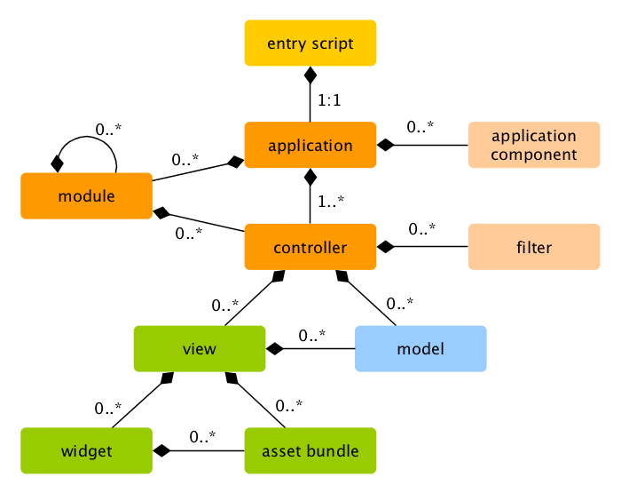

Hình 5. Biểu đồ cấu trúc tĩnh của một ứng dụng Yii2

Mỗi ứng dụng sẽ có một mục đầu vào (Entry Script) web/index.php như vậy việc truy cập vào ứng dụng Web chỉ được phép truy cập qua mục này. Entry script tiếp nhận các request và tạo mới [ứng dụng (application)](https://www.yiiframework.com/doc/guide/2.0/vi/structure-applications) để xử lý. Các [ứng dụng](https://www.yiiframework.com/doc/guide/2.0/vi/structure-applications) giải quyết các request cùng với các [thành phần (components)](https://www.yiiframework.com/doc/guide/2.0/vi/concept-components), và gửi các request tới các phần tử trong mô hình MVC. Các [Widgets](https://www.yiiframework.com/doc/guide/2.0/vi/structure-widgets) sẽ được sử dụng ở [views](https://www.yiiframework.com/doc/guide/2.0/vi/structure-views) để đơn giản hơn việc xây dựng các giao diện phức tạp.

#### 1.6.8. Chu trình xử lý yêu cầu trong Yii2

1. User tạo yêu cầu (request) tới [mục script](https://www.yiiframework.com/doc/guide/2.0/vi/structure-entry-scripts) web/index.php.

2. Entry script tải các [cấu hình (configuration)](https://www.yiiframework.com/doc/guide/2.0/vi/concept-configurations) ứng dụng và tạo mới [ứng dụng](https://www.yiiframework.com/doc/guide/2.0/vi/structure-applications) để khởi tạo để xử lý yêu cầu.

3. Ứng dụng lấy thông tin [route](https://www.yiiframework.com/doc/guide/2.0/vi/runtime-routing) được yêu cầu cùng với những thành phần (component) cần xử lý các [request](https://www.yiiframework.com/doc/guide/2.0/vi/runtime-requests).

4. Ứng dụng tạo mới [controller](https://www.yiiframework.com/doc/guide/2.0/vi/structure-controllers) khởi tạo để xử lý yêu cầu.

5. Bộ điều khiển (controller) tạo mới các [action (hành động)](https://www.yiiframework.com/doc/guide/2.0/vi/structure-controllers) khởi tạo và thực hiện các bộ lọc cho các hành động.

6. Nếu bất kỳ bộ lọc nào bị lỗi, action sẽ bị hủy.

7. Nếu bất kỳ bộ đạt, action sẽ được thực thi.

8. Action sẽ tải dữ liệu từ data model, có thể từ CSDL.

9. Action sẽ tạo mới View, đồng thời cung cấp dữ liệu cho nó.

10. Kết quả việc tạo mới view sẽ trả vê một thành phần ứng dụng [response](https://www.yiiframework.com/doc/guide/2.0/vi/runtime-responses) .

11. Thành phần response gửi kết quả đến trình duyệt của người dùng và hiển thị kết quả.

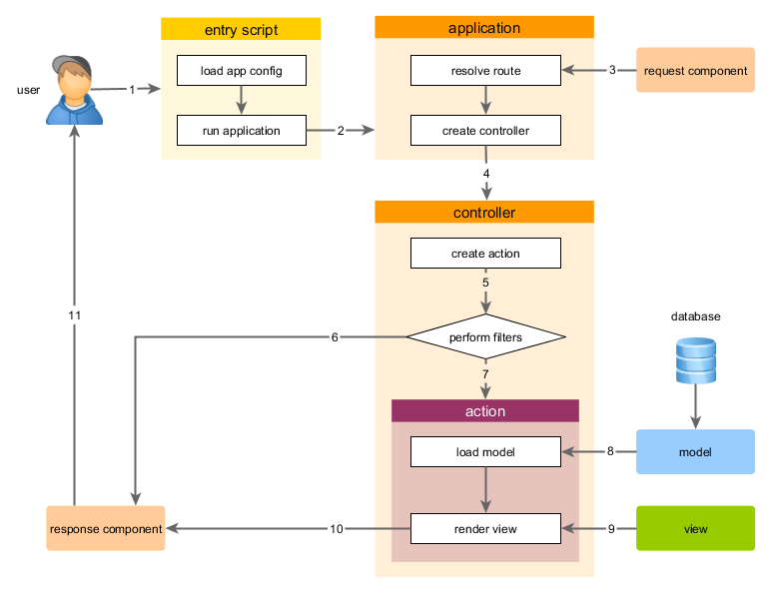

Hình 6. Chu trình xử lý yêu cầu của Yii2

#### 1.6.9. Làm việc với cơ sở dữ liệu

- Yii2 hỗ trợ nhiều CSDL trong ứng dụng, bạn có thể dùng những CSDL như SQLite, MySQL, PostgreSQL, MSSQL hoặc Oracle.

- Cấu hình kết nối tới CSDL: Trước tiên, hãy chắc chắn rằng bạn đã cài 2 gói PHP [PDO](http://www.php.net/manual/en/book.pdo.php) và PDO driver dành cho các CSDL mà đang sử dụng (ví dụ pdo_mysql cho MySQL). Đối với các CSDL quan hệ thì những gói này cần phải có.

Sau khi những yêu cầu trên được cài đặt, mở file config/db.php và thay đổi các tham số chính xác tới CSDL. Mặc định, file sẽ có những đoạn code sau:

*<?php*

*return [*

*'class' => 'yii\db\Connection',*

*'dsn' => 'mysql:host=localhost;dbname=toandq_doantotnghiep,*

*'username' => 'root',*

*'password' => '',*

*'charset' => 'utf8',*

*];*

# CHƯƠNG 2. PHÂN TÍCH THIẾT KẾ HỆ THỐNG

## 2.1. Khảo sát đặc tả yêu cầu

Hệ thống quản lý đầy đủ các thông tin của hạng mục tài sản cầu đường bộ theo mẫu Hồ sơ lý lịch cầu được Tổng Cục đường bộ Việt Nam ban hành bao gồm:

- Quản lý thông tin tuyến đường;

- Quản lý thông tin ban đầu của tài sản cầu đường bộ: Thông tin chung, Cắt ngang mặt cầu, Tĩnh không và biển báo, Đặc điểm dòng chảy, Kết cấu nhịp, Kết cấu dưới, Gối cầu, Khe co giãn, Kè bảo vệ cầu, Thiết bị công cộng trên cầu, Hồ sơ ảnh;

- Quản lý thông tin Lịch sử duy tu bảo dưỡng và sửa chữa;

- Quản lý thông tin Lịch sử kiểm tra, kiểm định.

Các chức năng quản lý thông tin nêu trên cho phép người sử dụng thực hiện các công việc thêm, sửa, xóa, xem nội dung và xuất báo cáo theo biểu mẫu quy định.

*(Hồ sơ lý lịch cầu theo Phụ lục 1 đính kèm)*

## 2.2. Các yêu cầu phi chức năng

|  |  |  |
| --- | --- | --- |
| **TT** | **Yêu cầu** | **Nội dung yêu cầu** |
| 1 | Giao diện | Giao diện hệ thống phải dễ sử dụng, trực quan, thân thiện với mọi người dùng, tương thích với các thiết bị phổ biến hiện nay như màn hình máy tính, điện thoại, máy tính bảng. |
| 2 | Tốc độ xử lý | - Hệ thống phải xử lý nhanh chóng và chính xác.  - Đảm bảo vận hành tốt khi có nhiều người dùng cùng tương tác tại cùng một thời điểm. |
| 3 | Bảo mật | Tính bảo mật và độ an toàn cao. |
| 4 | Tương thích | Tương thích với đa phần các trình duyệt web hiện tại. |

Bảng 2. Các yêu cầu phi chức năng của ứng dụng

## 2.3. Phân tích thiết kế hệ thống

Hệ thống chỉ bao gồm một tác nhân chính là Người sử dụng có quyền truy cập hệ thống.

Người sử dụng sau khi thực hiện đăng nhập hệ thống có thể thực hiện các chức năng như: Quản lý thông tin tuyến đường; Quản lý thông tin ban đầu của tài sản cầu đường bộ; Quản lý thông tin Lịch sử duy tu bảo dưỡng và sửa chữa; Quản lý thông tin Kiểm tra, kiểm định và Quản lý các thông tin chung khác.

#### 2.3.1. Mô hình hóa chức năng

**Cơ sở dữ liệu**

Thông tin

Tuyến đường

Thông tin

Kiểm tra

**Người sử dụng**

Thông tin quản lý

Cầu đường bộ

Thông tin

Sửa chữa

Thông tin

Cầu

Hình 7. Mô hình hóa chức năng của ứng dụng

#### 2.3.2. Chức năng của ứng dụng

| **TT** | **Chức năng** | **Mô tả** |
| --- | --- | --- |
| 1 | Đăng nhập | Để có thể đăng nhập vào hệ thống, người dùng sử dụng Tên đăng nhập và Mật khẩu đã được tạo từ trước. Hệ thống sẽ kiểm tra tính hợp lệ trùng với dữ liệu có sẵn trong cơ sở dữ liệu thì sẽ cho phép đăng nhập để thực hiện các chức năng trong hệ thống. |
| 2 | Quản lý thông tin tuyến đường | Quản lý toàn bộ các thông tin về tuyến đường. Tuyến đường là chủ thể chứa các hạng mục cầu đường bộ. |
| 3 | Quản lý thông tin cầu đường bộ | Quản lý thông tin theo hồ sơ thiết kế thi công, hồ sơ hoàn công của các hạng mục cầu đường bộ như: Thông tin chung, Cắt ngang mặt cầu, Tĩnh không và biển báo, Đặc điểm dòng chảy, Kết cấu nhịp, Kết cấu dưới, Gối cầu, Khe co giãn, Kè bảo vệ cầu, Thiết bị công cộng trên cầu, Hồ sơ ảnh. |
| 4 | Quản lý thông tin Lịch sử duy tu bảo dưỡng và sửa chữa | Quản lý các thông tin về lịch sử duy tu bảo dưỡng, sửa chữa cầu đường bộ như: Thời gian, Mức độ, Nội dung, Giá trị. |
| 5 | Quản lý thông tin kiểm tra, kiểm định | Quản lý các thông tin về các đợt kiểm tra, kiểm định cầu đường bộ như: Thời gian, Mức độ, Nội dung, Đánh giá kết luận. |
| 6 | Quản lý Thông tin chung khác | Các thông tin chung khác liên quan đến cầu đường bộ như:  - Đơn vị: Thông tin về Đơn vị chủ quản, Đơn vị quản lý vận hành hoặc Đơn vị xây dựng, bảo trì;  - Đơn vị Hành chính: Tỉnh/Thành phố; Quận/Huyện; Xã/Phường;  - Mức độ kiểm tra cầu;  - Mức độ bảo trì cầu;  - Các thông tin chung khác: dữ liệu chuẩn hóa cho thông tin cầu. |
| 7 | Quản lý người dùng | Quản lý thông tin người dùng hệ thống. |

Bảng 3. Bảng chức năng của ứng dụng

## 2.4. Thiết kế cơ sở dữ liệu

#### 2.4.1. Danh sách các bảng

| **STT** | **Tên thực thể** | **Mô tả** |
| --- | --- | --- |
| 1 | Tb_cau | Lưu thông tin chính về cầu |
| 2 | Tb_cau_baotri | Lưu thông tin về duy tu bảo dưỡng và sửa chữa cầu |
| 3 | Tb_cau_baotri_mucdo | Lưu thông tin mức độ bảo trì cầu |
| 4 | Tb_cau_catngangmatcau | Lưu thông tin các thuộc tính cắt ngang mặt cầu |
| 5 | Tb_cau_chongthamvathoatnuoc | Lưu thông tin các thuộc tính chống thấm và thoát nước của cầu |
| 6 | Tb_cau_goicau | Lưu thông tin các thuộc tính về gối cầu |
| 7 | Tb_cau_kebaove | Lưu thông tin thuộc tính kè bảo vệ cầu |
| 8 | Tb_cau_ketcauduoi_mo | Lưu thông tin các thuộc tính về kết cấu dưới của cầu – Phần mố |
| 9 | Tb_cau_ketcauduoi_tru | Lưu thông tin các thuộc tính về kết cấu dưới của cầu – Phần trụ |
| 10 | Tb_cau_ketcaunhip | Lưu thông tin các thuộc tính về kết cấu nhịp của cầu |
| 11 | Tb_cau_khecogian | Lưu thông tin các thuộc tính về khe co giãn cầu |
| 12 | Tb_cau_kiemtra | Lưu thông tin các thuộc tính về kiểm tra, kiểm định cầu |
| 13 | Tb_cau_kiemtra_mucdo | Lưu thông tin các mức độ kiểm tra |
| 14 | Tb_cau_lichsu | Lưu thông tin về lịch sử cầu |
| 15 | Tb_cau_thietbicongcongtrencau | Lưu thông tin về các thiết bị công cộng |
| 16 | Tb_cau_thongtinchung | Lưu thông tin các dữ liệu chuẩn hóa |
| 17 | Tb_cau_thongtinduungluc | Lưu thông tin các thuộc tính về dự ứng lực trên cầu |
| 18 | Tb_donvi | Lưu thông tin về các đơn vị. |
| 19 | Tb_hinhanh | Lưu thông tin về các hình ảnh cầu |
| 20 | Tb_tuyenduong | Lưu thông tin về các tuyến đường |
| 21 | User | Lưu thông tin về người sử dụng hệ thống |
| 22 | Vn_tinh | Lưu thông tin về địa giới hành chính: Tỉnh/Thành phố |
| 23 | Vn_huyen | Lưu thông tin về địa giới hành chính: Quận/Huyện |
| 24 | Vn_xa | Lưu thông tin về địa giới hành chính: Xã/Phường |

Bảng 4. Danh sách các bảng cơ sở dữ liệu

#### 2.4.2. Bảng Cầu đường bộ

| **STT** | **Tên thực thể** | **Kiểu dữ liệu** | **Ràng buộc** | **Mô tả** |
| --- | --- | --- | --- | --- |
| 1 | Id_cau | Int(11) | Khóa chính | Khóa chính của bảng |
| 2 | Id_tuyenduong | Int(5) | Not null | Mã tuyến đường |
| 3 | Sohieu | Varchar(50) | Null | Số hiệu cầu |
| 4 | Ten | Varchar(255) | Not null | Tên cầu |
| 5 | Doituongvuot | Int(6) | Not null | Mã đối tượng vượt |
| 6 | Tensongsuoi | Varchar(255) | Null | Tên sông suối |
| 7 | Gocgiao | Float | Null | Góc giao |
| 8 | Kmchinh | Int(4) | Not null | Lý trình: Km chính |
| 9 | Kmle | Int(4) | Not null | Lý trình: Km lẻ |
| 10 | Vido | Varchar(20) | Null | Vị trí: Vĩ độ |
| 11 | Kinhdo | Varchar(20) | Null | Vị trí: Kinh độ |
| 12 | Id_tinh | Varchar(5) | Not null | Mã tỉnh |
| 13 | Id_huyen | Varchar(5) | Not null | Mã huyện |
| 14 | Id_xa | Varchar(5) | Not null | Mã xã |
| 15 | Loailanduong | Int(6) | Not null | Loại làn đường |
| 16 | Dangcau | Int(6) | Not null | Dạng cầu |
| 17 | Chieudai | Float | Null | Chiều dài cầu |
| 18 | Sonhip | Float | Null | Số nhịp cầu |
| 19 | Sodonhip | Varchar(100) | Null | Sơ đồ nhịp |
| 20 | Berongcau | Float | Not null | Bề rộng cầu |
| 21 | Berongphanxechay | Float | Null | Bề rộng phần xe chạy |
| 22 | Berongphanbohnah | Float | Null | Bề rộng phần bộ hành |
| 23 | Taitrongthietke | Int(6) | Not null | Tải trọng thiết kế |
| 24 | Theoquytrinh | Int(6) | Not null | Quy trình thiết kế |
| 25 | Namxaydung | Int(4) | Not null | Năm xây dựng |
| 26 | Taitrongkhaithac | Float | Null | Tải trọng khai thác |
| 27 | Namduavaokhaithac | Int(4) | Null | Năm đưa vào khai thác |
| 28 | Chaychungvoi  _duongsat | Tinyint(1) | Null | Có chạy chung với đường sắt? |
| 29 | Chaychungvoi  _congtrinhthuyloi | Tinyint(1) | Null | Có chạy chung với công trình thủy lợi? |
| 30 | Donvixaydungcau | Varchar(100) | Null | Đơn vị xây dựng cầu |
| 31 | Tinhkhong  _vemuakho | Float | Null | Tĩnh không về mùa khô |
| 32 | Tinhkhong  _vemulu | Float | Null | Tĩnh không về mùa lũ |
| 33 | Tinhkhong_codinh | Float | Null | Tĩnh không cố định |
| 34 | Tinhkhong  _thongthuyen | Float | Null | Tĩnh không thông thuyền |
| 35 | Tinhkhong_trencau | Float | Null | Tĩnh không trên cầu |
| 36 | Bienbao_tencau | Tinyint(1) | Not null | Có biển báo tên cầu? |
| 37 | Bienbao_taitrong | Float | Null | Biển báo tải trọng |
| 38 | Bienbao_tocdo | Float | Null | Biển báo tốc độ |
| 39 | Bienbao_culyxe | Float | Null | Biển báo cự ly xe |
| 40 | Bienbao_chieucao | Float | Null | Biển báo chiều cao |
| 41 | Bienbao_chieurong | Float | Null | Biển báo chiều rộng |
| 42 | Bienbao_khac | Varchar(200) | Null | Biển báo khác |
| 43 | Dongchay_thuytrieu | Float | Null | Dòng chảy thủy triều |
| 44 | Dongchay  _nhiemman | Tinyint(1) | Null | Dòng chảy có nhiễm mặn? |
| 45 | Dongchay_lulut | Tinyint(1) | Null | Dòng chảy có lũ lụt? |
| 46 | Dongchay  _thongthuyen | Tinyint(1) | Null | Dòng chảy có thông thuyền? |
| 47 | Dongchay_capsong | Tinyint(1) | Null | Dòng chảy cấp sông |
| 48 | Dongchay_thoikylu | Varchar(200) | Not null | Dòng chảy thời kỳ lũ |
| 49 | File | Varchar(200) | Null | Hồ sơ cầu đính kèm |
| 50 | Nguoitao | Varchar(50) | Not null | Người tạo |
| 51 | Ngaytao | Datetime | Not null | Ngày tạo |
| 52 | Nguoisua | Varchar(50) | Not null | Người sửa |
| 53 | Ngaysua | Datetime | Not null | Ngày sửa |

Bảng 5. Bảng cầu đường bộ

#### 2.4.3. Bảng Thông tin bảo trì cầu

| **STT** | **Tên thực thể** | **Kiểu dữ liệu** | **Ràng buộc** | **Mô tả** |
| --- | --- | --- | --- | --- |
| 1 | Id_baotri | Int(11) | Khóa chính | Khóa chính của bảng |
| 2 | Id_cau | Int(11) | Not null | Mã cầu |
| 3 | Id_kiemtra | Int(11) | Null | Mã thông tin kiểm tra |
| 4 | Ngaybatdau | Date | Not null | Ngày bắt đầu |
| 5 | Ngayketthuc | Date | Not null | Ngày kết thúc |
| 6 | Id_mucdobaotri | Int(3) | Not null | Mã mức độ bảo trì |
| 7 | Noidung | Text | Not null | Nội dung bảo trì |
| 8 | Giatri | Double | Not null | Giá trị bảo trì |
| 9 | Id_donvithuchien | Int(11) | Not null | Mã đơn vị thực hiện |
| 10 | File | Varchar(200) | Null | Hồ sơ bảo trì |
| 11 | Hinhanh | Varchar(255) | Null | Hình ảnh |
| 12 | Ghichu | Text | Null | Ghi chú |
| 13 | Nguoitao | Varchar(50) | Not null | Người tạo |
| 14 | Ngaytao | Datetime | Not null | Ngày tạo |
| 15 | Nguoisua | Varchar(50) | Not null | Người sửa |
| 16 | Ngaysua | Datetime | Not null | Ngày sửa |

Bảng 6. Bảng thông tin bảo trì cầu

#### 2.4.4. Bảng Mức độ bảo trì

| **STT** | **Tên thực thể** | **Kiểu dữ liệu** | **Ràng buộc** | **Mô tả** |
| --- | --- | --- | --- | --- |
| 1 | Id_mucdo | Int(3) | Khóa chính | Khóa chính của bảng |
| 2 | Ten_mucdo | Varchar(255) | Not null | Tên mức độ |
| 3 | Thutu | Tinyint(2) | Null | Thứ tự |

Bảng 7. Bảng mức độ bảo trì

#### 2.4.5. Bảng Thông tin cắt ngang mặt cầu

| **STT** | **Tên thực thể** | **Kiểu dữ liệu** | **Ràng buộc** | **Mô tả** |
| --- | --- | --- | --- | --- |
| 1 | Id_catngangmatcau | Int(11) | Khóa chính | Khóa chính của bảng |
| 2 | Id_cau | Int(11) | Not null | Mã cầu |
| 3 | Nhipcungdang | Varchar(255) | Not null | Nhịp cùng dạng |
| 4 | Chieurongtoancau | Float | Not null | Chiều rộng toàn cầu |
| 5 | Phanxechay  _chieurong | Float | Not null | Chiều rộng phần xe chạy |
| 6 | Phanxechay_solanxe | Int(2) | Not null | Số làn xe |
| 7 | Phancach_berong  phancachgiua | Float | Not null | Bề rộng phân cách giữa |
| 8 | Phancach_berong  Phancachbien | Float | Not null | Bề rộng phân cách biên |
| 9 | Duongbohanh  _berong | Float | Not null | Bề rộng đường bộ hành |
| 10 | Duongbohanh  _beronglancan | Float` | Not null | Bề rộng lan can đường bộ hành |

Bảng 8. Bảng thông tin cắt ngang mặt cầu

#### 2.4.6. Bảng Thông tin chống thấm và thoát nước cầu

| **STT** | **Tên thực thể** | **Kiểu dữ liệu** | **Ràng buộc** | **Mô tả** |
| --- | --- | --- | --- | --- |
| 1 | Id_chongtham | Int(11) | Khóa chính | Khóa chính của bảng |
| 2 | Id_cau | Int(11) | Not null | Mã cầu |
| 3 | Thutu | Int(3) | Not null | Thứ tự |
| 4 | Vitri | Varchar(255) | Not null | Vị trí |
| 5 | Ghichu | Varchar(255) | Not null | Ghi chú |

Bảng 9. Bảng thông tin chống thấm và thoát nước

#### 2.4.7. Bảng Thông tin gối cầu

| **STT** | **Tên thực thể** | **Kiểu dữ liệu** | **Ràng buộc** | **Mô tả** |
| --- | --- | --- | --- | --- |
| 1 | Id_goicau | Int(11) | Khóa chính | Khóa chính của bảng |
| 2 | Id_cau | Int(11) | Not null | Mã cầu |
| 3 | Thutu | Int(3) | Not null | Thứ tự |
| 4 | Trennhip | Varchar(50) | Not null | Trên nhịp cầu |
| 5 | Trenmotru | Varchar(50) | Not null | Trên mố trụ |
| 6 | Danglienket | Int(6) | Not null | Dạng liên kết |
| 7 | Vatlieu | Int(6) | Not null | Vật liệu |
| 8 | Ghichu | Varchar(255) | Not null | Ghi chú |

Bảng 10. Bảng thông tin gối cầu

#### 2.4.8. Bảng Thông tin kè bảo vệ cầu

| **STT** | **Tên thực thể** | **Kiểu dữ liệu** | **Ràng buộc** | **Mô tả** |
| --- | --- | --- | --- | --- |
| 1 | Id_kebaove | Int(11) | Khóa chính | Khóa chính của bảng |
| 2 | Id_cau | Int(11) | Not null | Mã cầu |
| 3 | Thutu | Int(3) | Not null | Thứ tự |
| 4 | Mota | Varchar(255) | Not null | Mô tả |
| 5 | Chieudai | Float | Not null | Chiều dài |
| 6 | Chieucao | Float | Not null | Chiều cao |
| 7 | Loaike | Int(6) | Not null | Loại kè |
| 8 | Vatlieuchinh | Int(6) | Not null | Vật liệu chính |
| 9 | Loaimongke | Int(6) | Not null | Loại móng kè |

Bảng 11. Bảng thông tin kè bảo vệ cầu

#### 2.4.9. Bảng Thông tin Kết cấu dưới – Phần mố cầu

| **STT** | **Tên thực thể** | **Kiểu dữ liệu** | **Ràng buộc** | **Mô tả** |
| --- | --- | --- | --- | --- |
| 1 | Id_ketcauduoimo | Int(11) | Khóa chính | Khóa chính của bảng |
| 2 | Id_cau | Int(11) | Not null | Mã cầu |
| 3 | Kyhieu | Varchar(3) | Not null | Ký hiệu |
| 4 | Phia | Varchar(100) | Not null | Phía |
| 5 | Thanmo_dang | Int(6) | Not null | Dạng thân mố |
| 6 | Thanmo_vatlieu | Int(6) | Not null | Vật liệu thân mố |
| 7 | Thanmo_chieucao | Float | Not null | Chiều cao thân mố |
| 8 | Thanmo  _vatlieuxamu | Int(6) | Not null | Vật liệu xà mũ |
| 9 | Mongmo_dang | Int(6) | Not null | Dạng móng mố |
| 10 | Mongmo_vatlieu | Int(6) | Not null | Vật liệu móng mố |
| 11 | Tunon | Int(6) | Not null | Tứ nón |

Bảng 12. Bảng thông tin Kết cấu dưới - Phần mố cầu

#### 2.4.10. Bảng Thông tin Kết cấu dưới – Phần trụ cầu

| **STT** | **Tên thực thể** | **Kiểu dữ liệu** | **Ràng buộc** | **Mô tả** |
| --- | --- | --- | --- | --- |
| 1 | Id_ketcauduoitru | Int(11) | Khóa chính | Khóa chính của bảng |
| 2 | Id_cau | Int(11) | Not null | Mã cầu |
| 3 | Kyhieu | Varchar(3) | Not null | Ký hiệu |
| 4 | Thantru_dang | Int(6) | Not null | Dạng thân trụ |
| 5 | Thantru_vatlieu | Int(6) | Not null | Vật liệu thân trụ |
| 6 | Thantru_chieucao | Float | Not null | Chiều cao thân trụ |
| 7 | Thantru  _vatlieuxamu | Int(6) | Not null | Vật liệu xà mũ |
| 8 | Mongtru_dang | Int(6) | Not null | Dạng móng trụ |
| 9 | Mongtru_vatlieu | Int(6) | Not null | Vật liệu móng trụ |
| 10 | Ketcauphongho | Int(6) | Not null | Kết cấu phòng hộ |

Bảng 13. Bảng thông tin Kết cấu dưới - Phần trụ cầu

#### 2.4.11. Bảng Thông tin Kết cấu nhịp của cầu

| **STT** | **Tên thực thể** | **Kiểu dữ liệu** | **Ràng buộc** | **Mô tả** |
| --- | --- | --- | --- | --- |
| 1 | Id_ketcauduoitru | Int(11) | Khóa chính | Khóa chính của bảng |
| 2 | Id_cau | Int(11) | Not null | Mã cầu |
| 3 | Kyhieunhip | Varchar(100) | Not null | Ký hiệu nhịp |
| 4 | Doccau_sodoketcau | Int(6) | Not null | Sơ đồ kết cấu |
| 5 | Doccau_dangketcau | Int(6) | Not null | Dạng kết cấu |
| 6 | Doccau  _chieudainhip | Int(6) | Not null | Chiều dài nhịp |
| 7 | Doccau_culytimgoi | Int(6) | Not null | Cự ly tim gối |
| 8 | Doccau_loaivuot | Int(6) | Not null | Đối tượng vượt |
| 9 | Doccau_loai  matduongtrencau | Int(6) | Not null | Loại mặt đường trên cầu |
| 10 | Doccau_vatlieu  duongbohanh | Int(6) | Not null | Loại vật liệu đường bộ hành |
| 11 | Doccau_vatlieu  lancantayvin | Int(6) | Not null | Loại vật liệu lan can tay vịn |
| 12 | Ngangcau  _dangdamchu | Int(6) | Not null | Dạng dầm chủ |
| 13 | Ngangcau  _sodamchu | Int(6) | Not null | Số dầm chủ |
| 14 | Ngangcau_culydam | Float | Not null | Cự ly dầm |
| 15 | Ngangcau  _chieucaodamchu | Float | Not null | Chiều cao dầm chủ |
| 16 | Ngangcau  _dangdamngang | Int(6) | Not null | Dạng dầm ngang |
| 17 | Ngangcau  _dangdamdocphu | Varchar(100) | Not null | Dạng dầm dọc phụ |
| 18 | Ngangcau  _loaibanmatcau | Int(6) | Not null | Loại bản mặt cầu |
| 19 | Ngangcau  _dangketcauvom | Int(6) | Not null | Dạng kết cấu vòm |
| 20 | File | Varchar(255) | Null | Hồ sơ |

Bảng 14. Bảng thông tin kết cấu nhịp của cầu

#### 2.4.12. Bảng Thông tin Khe co giãn cầu

| **STT** | **Tên thực thể** | **Kiểu dữ liệu** | **Ràng buộc** | **Mô tả** |
| --- | --- | --- | --- | --- |
| 1 | Id_khecogian | Int(11) | Khóa chính | Khóa chính của bảng |
| 2 | Id_cau | Int(11) | Not null | Mã cầu |
| 3 | Thutu | Int(3) | Not null | Thứ tự |
| 4 | Vitri | Varchar(100) | Not null | Vị trí |
| 5 | Loaikhe | Int(6) | Not null | Loại khe |
| 6 | Vatlieuchinh | Int(6) | Not null | Vật liệu chính |
| 7 | Ghichu | Varchar(255) | Not null | Ghi chú |

Bảng 15. Bảng thông tin khe co giãn cầu

#### 2.4.13. Bảng Thông tin kiểm tra cầu

| **STT** | **Tên thực thể** | **Kiểu dữ liệu** | **Ràng buộc** | **Mô tả** |
| --- | --- | --- | --- | --- |
| 1 | Id_kiemtra | Int(11) | Khóa chính | Khóa chính của bảng |
| 2 | Id_cau | Int(11) | Not null | Mã cầu |
| 3 | Id_donvikiemtra | Int(11) | Not null | Mã đơn vị kiểm tra |
| 4 | Ngaykiemtra | Date | Not null | Ngày kiểm tra |
| 5 | Id_mucdokiemtra | Int(3) | Not null | Mã mức độ kiểm tra |
| 6 | Noidung | Text | Not null | Nội dung kiểm tra |
| 7 | Ketluan | Text | Not null | Kết luận |
| 8 | File | Varchar(200) | Null | File đính kèm |
| 9 | Hinhanh | Varchar(255) | Null | Hình ảnh kiểm tra |
| 10 | Cansuachua | Tinyint(1) | Null | Cần sửa chữa? |
| 11 | Nguoitao | Varchar(50) | Not null | Người tạo |
| 12 | Ngaytao | Datetime | Not null | Ngày tạo |
| 13 | Nguoisua | Varchar(50) | Not null | Người sửa |
| 14 | Ngaysua | Datetime | Not null | Ngày sửa |

Bảng 16. Bảng thông tin kiểm tra cầu

#### 2.4.14. Bảng Mức độ kiểm tra

| **STT** | **Tên thực thể** | **Kiểu dữ liệu** | **Ràng buộc** | **Mô tả** |
| --- | --- | --- | --- | --- |
| 1 | Id_mucdo | Int(3) | Khóa chính | Khóa chính của bảng |
| 2 | Ten_mucdo | Varchar(255) | Not null | Tên mức độ |
| 3 | Thutu | Tinyint(2) | Not null | Thứ tự |

Bảng 17. Bảng mức độ kiểm tra cầu

#### 2.4.15. Bảng Thông tin lịch sử cầu

| **STT** | **Tên thực thể** | **Kiểu dữ liệu** | **Ràng buộc** | **Mô tả** |
| --- | --- | --- | --- | --- |
| 1 | Id | Int(11) | Khóa chính | Khóa chính của bảng |
| 2 | Id_cau | Int(11) | Not null | Mã cầu |
| 3 | Ngaythangnam | Date | Not null | Ngày tháng năm |
| 4 | Noidung | Text | Not null | Nội dung |

Bảng 18. Bảng thông tin lịch sử cầu

#### 2.4.16. Bảng Thông tin Thiết bị công cộng trên cầu

| **STT** | **Tên thực thể** | **Kiểu dữ liệu** | **Ràng buộc** | **Mô tả** |
| --- | --- | --- | --- | --- |
| 1 | Id_thietbicongcong | Int(11) | Khóa chính | Khóa chính của bảng |
| 2 | Id_cau | Int(11) | Not null | Mã cầu |
| 3 | Thutu | Int(3) | Not null | Thứ tự |
| 4 | Tenloai | Varchar(255) | Not null | Tên loại |
| 5 | Cơ quan chủ quản | Varchar(255) | Not null | Cơ quan chủ quản |
| 6 | Ghi chú | Varchar(255) | Not null | Ghi chú |

Bảng 19. Bảng thông tin thiết bị công cộng trên cầu

#### 2.4.17. Bảng Các thông tin chung về thuộc tính của cầu

| **STT** | **Tên thực thể** | **Kiểu dữ liệu** | **Ràng buộc** | **Mô tả** |
| --- | --- | --- | --- | --- |
| 1 | Id_loai | Int(11) | Khóa chính | Khóa chính của bảng |
| 2 | Ten | Varchar(100) | Not null | Tên loại |
| 3 | Loai | Varchar(50) | Not null | Loại |
| 4 | Thutu | Tinyint(4) | Not null | Thứ tự |

Bảng 20. Bảng thông tin chung về thuộc tính của cầu

#### 2.4.18. Bảng Thông tin dự ứng lực cầu

| **STT** | **Tên thực thể** | **Kiểu dữ liệu** | **Ràng buộc** | **Mô tả** |
| --- | --- | --- | --- | --- |
| 1 | Id_thongtinduungluc | Int(11) | Khóa chính | Khóa chính của bảng |
| 2 | Id_cau | Int(11) | Not null | Mã cầu |
| 3 | Thutu | Int(3) | Not null | Thứ tự |
| 4 | Bophanketcau | Varchar(255) | Not null | Bộ phận kết cấu |
| 5 | Loaiduungluc | Int(6) | Not null | Loại dự ứng lực |
| 6 | Ghichu | Varchar(255) | Not null | Ghi chú |

Bảng 21. Bảng thông tin dự ứng lực của cầu

#### 2.4.19. Bảng Thông tin đơn vị

| **STT** | **Tên thực thể** | **Kiểu dữ liệu** | **Ràng buộc** | **Mô tả** |
| --- | --- | --- | --- | --- |
| 1 | Id_donvi | Int(11) | Khóa chính | Khóa chính của bảng |
| 2 | Ten | Varchar(255) | Not null | Tên đơn vị |
| 3 | Tenviettat | Varchar(50) | Not null | Tên viết tắt |
| 4 | Diachi | Varchar(255) | Not null | Địa chỉ |
| 5 | Email | Varchar(255) | Null | Email |
| 6 | Dienthoai | Varchar(20) | Null | Điện thoại |
| 7 | Website | Varchar(50) | Null | Website |
| 8 | Hinhanh | Varchar(255) | Null | Logo |
| 9 | Mota | Text | Null | Mô tả |
| 10 | Ngaytao | Int(15) | Not null | Ngày tạo |
| 11 | Loaidonvi | Tinyint(1) | Not null | Loại đơn vị |

Bảng 22. Bảng thông tin đơn vị

#### 2.4.20. Bảng Hình ảnh cầu

| **STT** | **Tên thực thể** | **Kiểu dữ liệu** | **Ràng buộc** | **Mô tả** |
| --- | --- | --- | --- | --- |
| 1 | Id_hinhanh | Int(11) | Khóa chính | Khóa chính của bảng |
| 2 | Id_cau | Int(11) | Not null | Mã cầu |
| 3 | File | Varchar(255) | Not null | File |
| 4 | Noidung | Varchar(255) | Not null | Nội dung |
| 5 | Loai | Varchar(10) | Not null | Loại ảnh |

Bảng 23. Bảng hình ảnh cầu

#### 2.4.21. Bảng Thông tin Tuyến đường

| **STT** | **Tên thực thể** | **Kiểu dữ liệu** | **Ràng buộc** | **Mô tả** |
| --- | --- | --- | --- | --- |
| 1 | Id_tuyenduong | Int(5) | Khóa chính | Khóa chính của bảng |
| 2 | Mahieu | Varchar(20) | Not null | Mã hiệu |
| 3 | Tenduong | Varchar(255) | Not null | Tên đường |
| 4 | Capduong | Varchar(255) | Not null | Cấp đường |
| 5 | Id_donviquanly | Int(11) | Not null | Mã đơn vị quản lý |
| 6 | Tukmchinh | Int(4) | Not null | Km chính |
| 7 | Tukmle | Int(4) | Not null | Km lẻ |
| 8 | Denkmchinh | Int(4) | Not null | Km chính |
| 9 | Denkmle | Int(4) | Not null | Km lẻ |
| 10 | Vidodau | Varchar(20) | Not null | Vĩ độ đầu |
| 11 | Kinhdodau | Varchar(20) | Not null | Kinh độ đầu |
| 12 | Vidocuoi | Varchar(20) | Not null | Vĩ độ cuối |
| 13 | Kinhdocuoi | Varchar(20) | Not null | Kinh độ cuối |
| 14 | Chieudaithucte | Float | Not null | Chiều dài thực tế |
| 15 | Namhoanthanh  xaydung | Year(4) | Not null | Năm hoàn thành xây dựng |
| 16 | Solanxecogioi | Int(2) | Not null | Số làn xe cơ giới |
| 17 | Tocdothietke | Float | Not null | Tốc độ thiết kế |
| 18 | Nguoitao | Varchar(50) | Not null | Người tạo |
| 19 | Ngaytao | Datetime | Not null | Ngày tạo |
| 20 | Nguoisua | Varchar(50) | Not null | Người sửa |
| 21 | Ngaysua | Datetime | Not null | Ngày sửa |

Bảng 24. Bảng thông tin tuyến đường

#### 2.4.22. Bảng Người dùng

| **STT** | **Tên thực thể** | **Kiểu dữ liệu** | **Ràng buộc** | **Mô tả** |
| --- | --- | --- | --- | --- |
| 1 | Id | Int(11) | Khóa chính | Khóa chính của bảng |
| 2 | Username | Varchar(50) | Not null | Tên đăng nhập |
| 3 | Auth_key | Varchar(100) | Not null | Mã xác thực |
| 4 | Password_hash | Varchar(100) | Not null | Mật khẩu mã hóa |
| 5 | Password_reset  _token | Varchar(100) | Not null | Mật khẩu |
| 6 | Email | Varchar(100) | Null | Email |
| 7 | Phone | Varchar(15) | Null | Số điện thoại |
| 8 | Status | Tinyint(1) | Not null | Tình trạng |
| 10 | Creat_at | Int(15) | Not null | Ngày tạo |
| 11 | Update_at | Int(15) | Not null | Ngày cập nhật |
| 12 | Id_donvi | Int(11) | Not null | Mã đơn vị |

Bảng 25. Bảng thông tin người sử dụng

#### 2.4.23. Bảng Thông tin Địa giới hành chính – Tỉnh / Thành phố

| **STT** | **Tên thực thể** | **Kiểu dữ liệu** | **Ràng buộc** | **Mô tả** |
| --- | --- | --- | --- | --- |
| 1 | Id_tinh | Varchar(5) | Khóa chính | Khóa chính của bảng |
| 2 | Ten | Varchar(100) | Not null | Tên tỉnh |
| 3 | Loai | Varchar(30) | Not null | Loại |

Bảng 26. Bảng thông tin Địa giới hành chính - Tỉnh / Thành phố

#### 2.4.24. Bảng thông tin địa giới hành chính – Quận / Huyện / Thị xã

| **STT** | **Tên thực thể** | **Kiểu dữ liệu** | **Ràng buộc** | **Mô tả** |
| --- | --- | --- | --- | --- |
| 1 | Id_huyen | Varchar(5) | Khóa chính | Khóa chính của bảng |
| 2 | Ten | Varchar(100) | Not null | Tên Huyện |
| 3 | Loai | Varchar(30) | Not null | Loại |
| 4 | Vitri | Varchar(30) | Not null | Vị trí |
| 5 | Id_tinh | Varchar(5) | Not null | Mã tỉnh |

Bảng 27. Bảng thông tin địa giới hành chính - Quận / Huyện / Thị xã

#### 2.4.25. Bảng thông tin địa giới hành chính – Xã / Phường / Thị trấn

| **STT** | **Tên thực thể** | **Kiểu dữ liệu** | **Ràng buộc** | **Mô tả** |
| --- | --- | --- | --- | --- |
| 1 | Id_xa | Varchar(5) | Khóa chính | Khóa chính của bảng |
| 2 | Ten | Varchar(100) | Not null | Tên Xã |
| 3 | Loai | Varchar(30) | Not null | Loại |
| 4 | Vitri | Varchar(30) | Not null | Vị trí |
| 5 | Id_huyen | Varchar(5) | Not null | Mã huyện |

Bảng 28. Bảng thông tin địa giới hành chính - Xã / Phường / Thị trấn

## 2.5. Biểu đồ dữ liệu quan hệ giữa các bảng

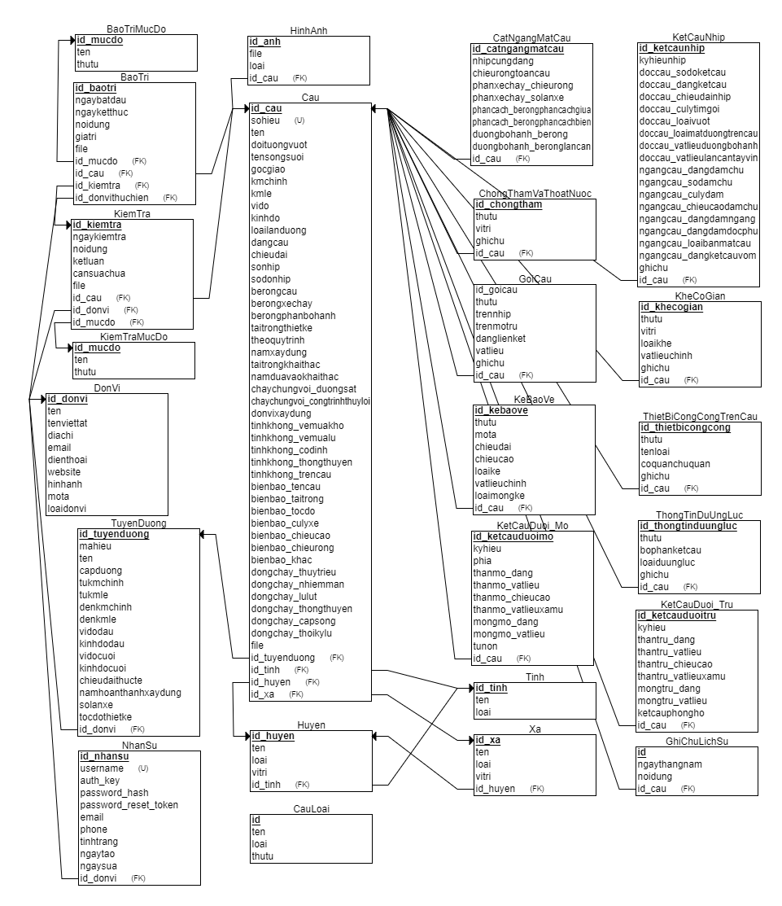

Hình 8. Biểu đồ dữ liệu quan hệ giữa các bảng

# CHƯƠNG 3. XÂY DỰNG VÀ CÀI ĐẶT CHƯƠNG TRÌNH

## 3.1. Cài đặt ứng dụng

### 3.1.1. Cài đặt ứng dụng

Ứng dụng được viết bằng:

- Ngôn ngữ lập trình PHP;

- Hệ quản trị cơ sở dữ liệu: MySql;

- Framework sử dụng: Yii2;

- Công cụ sử dụng: Xampp.

### 3.1.2. Phương án xử lý yêu cầu bài toán

Hệ thống quản lý thông tin cầu đường bộ quản lý thông tin đối với chủ thể chính là “Cầu đường bộ”. Cầu đường bộ có các tác nhân có liên quan cần xử lý theo quy trình cụ thể như sau:

1. Tuyến đường bộ là đối tượng chứa đựng Cầu đường bộ sẽ được gắn liền với nó; Tuyến đường bộ được quản lý bởi các đơn vị quản lý đường bộ như Sở GTVT, Cục Quản lý đường bộ, Công ty quản lý đường bộ, …);

2. Các thông tin chung liên quan đến cầu đường bộ được chuẩn hóa dữ liệu (Quy trình thiết kế, Đối tượng vượt, Tải trọng thiết kế; Vật liệu, Mức độ kiểm tra, Mức độ bảo trì, …);

3. Cầu đường bộ sẽ có vị trí địa giới hành chính cụ thể (Tỉnh/Thành phố - Quận/Huyện – Xã/Phường);

4. Thông tin chung Cầu đường bộ (Tên gọi, Vị trí, Lý trình, Loại vượt, Chiều dài, Chiều rộng, …);

5. Mỗi Cầu đường bộ sẽ có các thông tin chi tiết cho từng hạng mục cấu thành cầu (Kết cấu nhịp, Kết cấu mố, Kết cấu trụ, Khe co giãn, Mặt cầu, …);

6. Thông tin kiểm tra, bảo trì Cầu đường bộ;

7. Xuất các biểu mẫu báo cáo về Cầu đường bộ.

## 3.2. Một số kết quả đạt được

Đồ án đã xây dựng được hệ thống quản lý thông tin cầu đường bộ theo yêu cầu, mục tiêu đề ra ban đầu với những chức năng, giao diện chính như sau:

1. Giao diện đăng nhập hệ thống

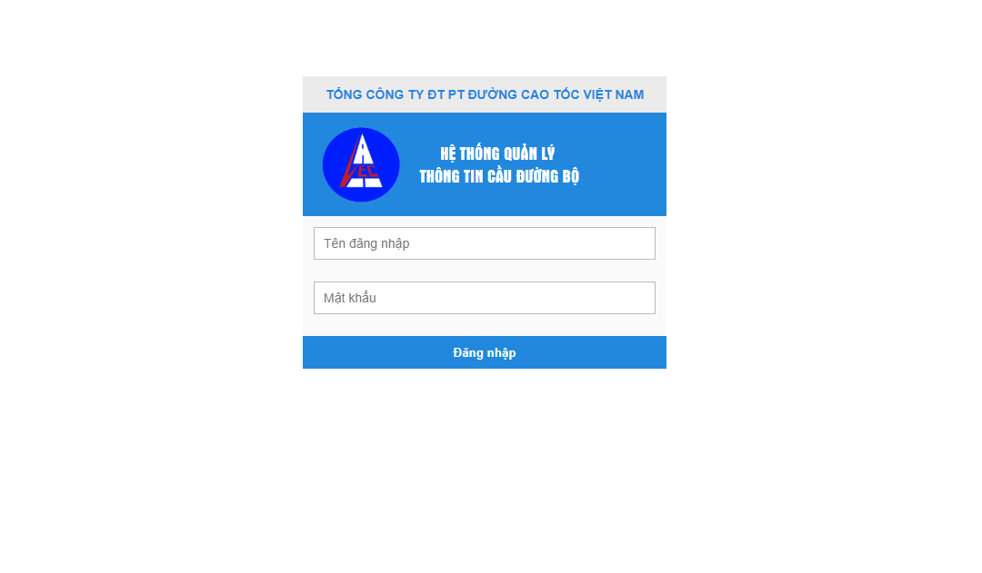

Hình 9. Giao diện trang đăng nhập hệ thống

Để có thể làm việc trên hệ thống, người dùng sẽ sử dụng tài khoản được cấp phát từ trước để thực hiện đăng nhập hệ thống. Trường hợp sử dụng tài khoản đăng nhập không đúng, hệ thống sẽ hiển thị các thông báo tới người dùng.

2. Giao diện trang quản trị

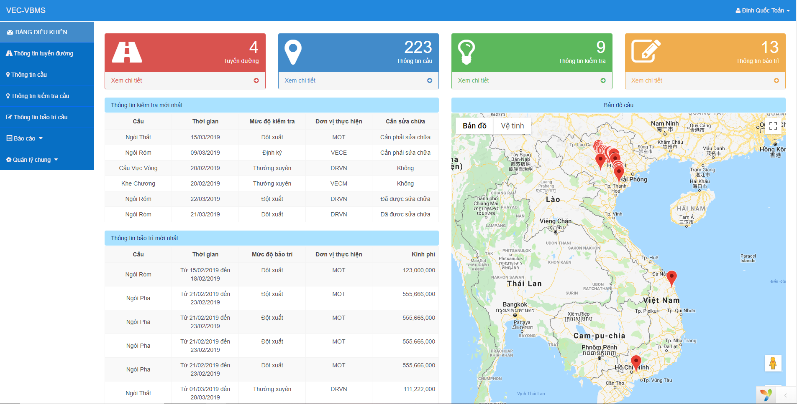

Hình 10. Giao diện trang quản trị

Sau khi đăng nhập hệ thống thành công, người dùng sẽ chuyển tới trang chủ quản trị của hệ thống. Giao diện trang chủ bao gồm: thông tin người dùng đang đăng nhập, menu các chức năng, thông tin kiểm tra cầu mới nhất, thông tin bảo trì cầu mới nhất và vị trí cầu đường bộ thể hiện trên bản đồ Google Maps.

3. Giao diện trang danh sách tuyến đường

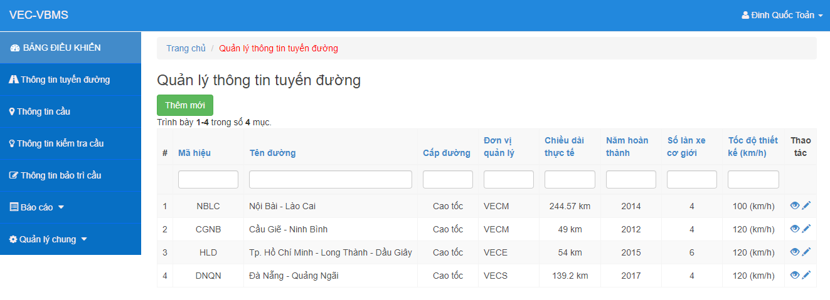

Hình 11. Giao diện trang danh sách tuyến đường

Giao diện danh sách các tuyến đường thể hiện danh sách thông tin cơ bản của tất cả các tuyến đường đang quản lý trên hệ thống, có thêm các nút chức năng để người dùng có thể chuyển đến các cửa sổ thêm, sửa, xem chi tiết thông tin về tuyến đường.

4. Giao diện trang thêm mới thông tin tuyến đường

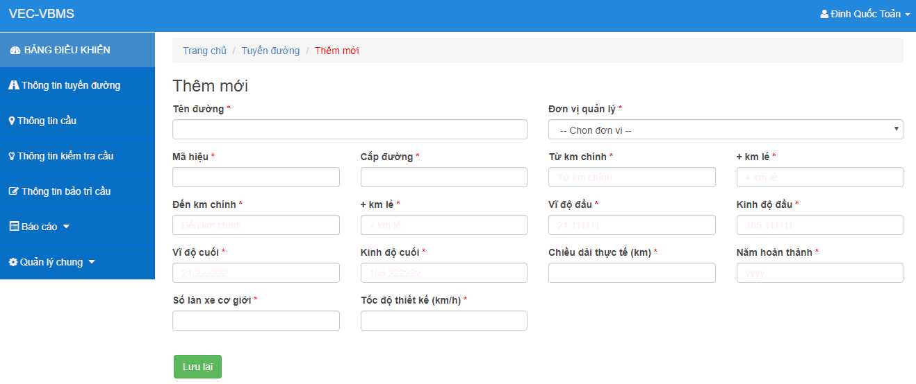

Hình 12. Giao diện trang thêm mới thông tin tuyến đường

Giao diện trang thêm mới thông tin tuyến đường để người dùng có thể thêm mới thông tin của tuyến đường.

5. Giao diện trang danh sách cầu

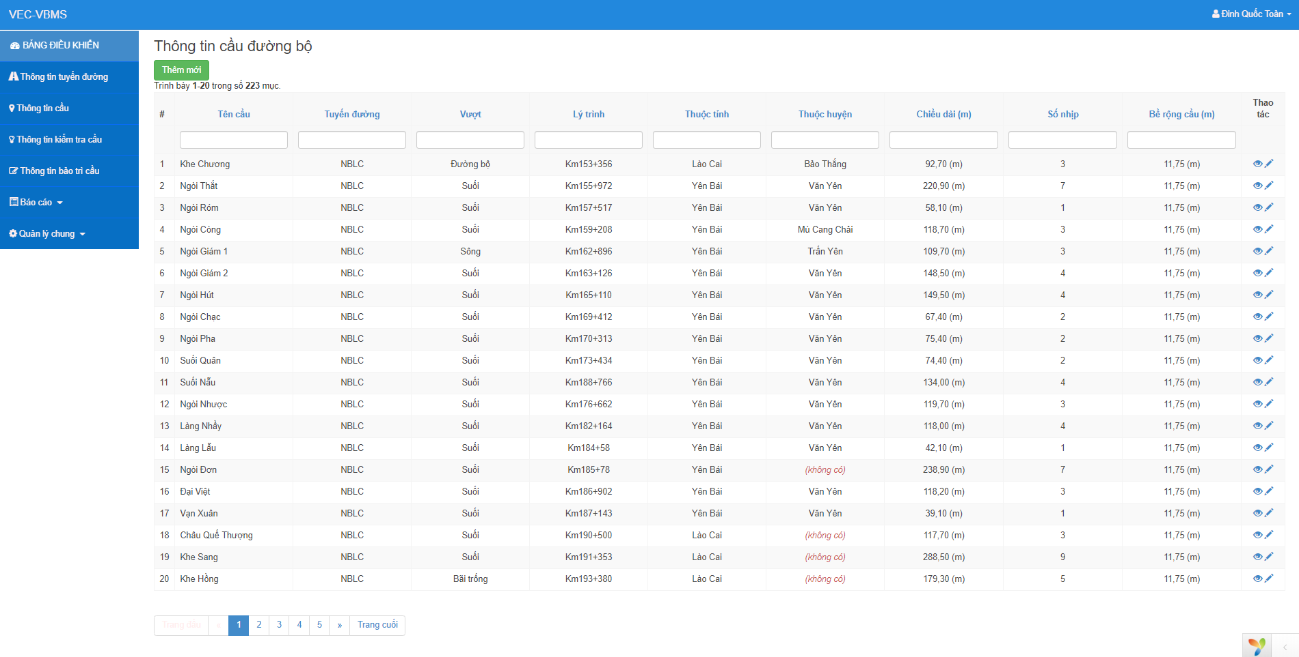

Hình 13. Giao diện trang danh sách cầu

Giao diện danh sách các cầu đường bộ thể hiện danh sách thông tin cơ bản của tất cả các cầu đường bộ đang quản lý trên hệ thống, có thêm các nút chức năng để người dùng có thể chuyển đến các giao diện thêm, sửa, xem chi tiết cầu đường bộ.

6. Giao diện trang cập nhật thông tin cầu

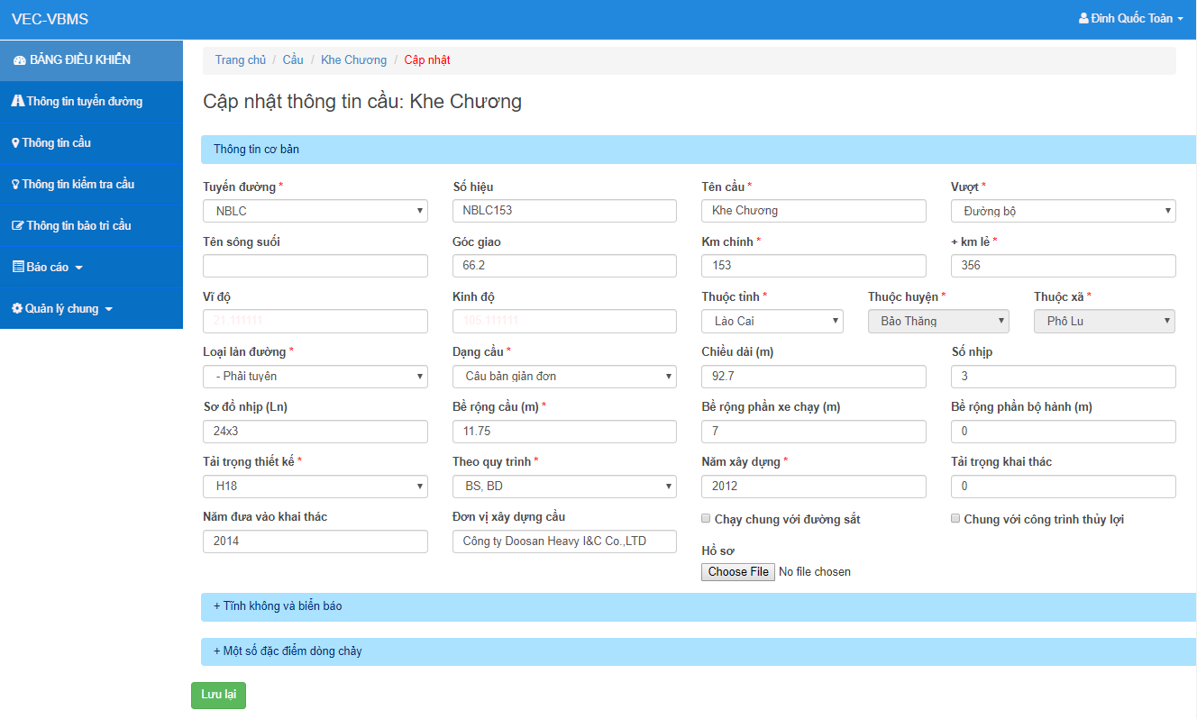

Hình 14. Giao diện trang cập nhật thông tin cầu

Giao diện cập nhật thông tin cầu để người dùng có thể cập nhật lại, thay đổi thông tin chính của cầu đường bộ đã có sẵn trên hệ thống.

7. Giao diện trang quản lý hình ảnh cầu

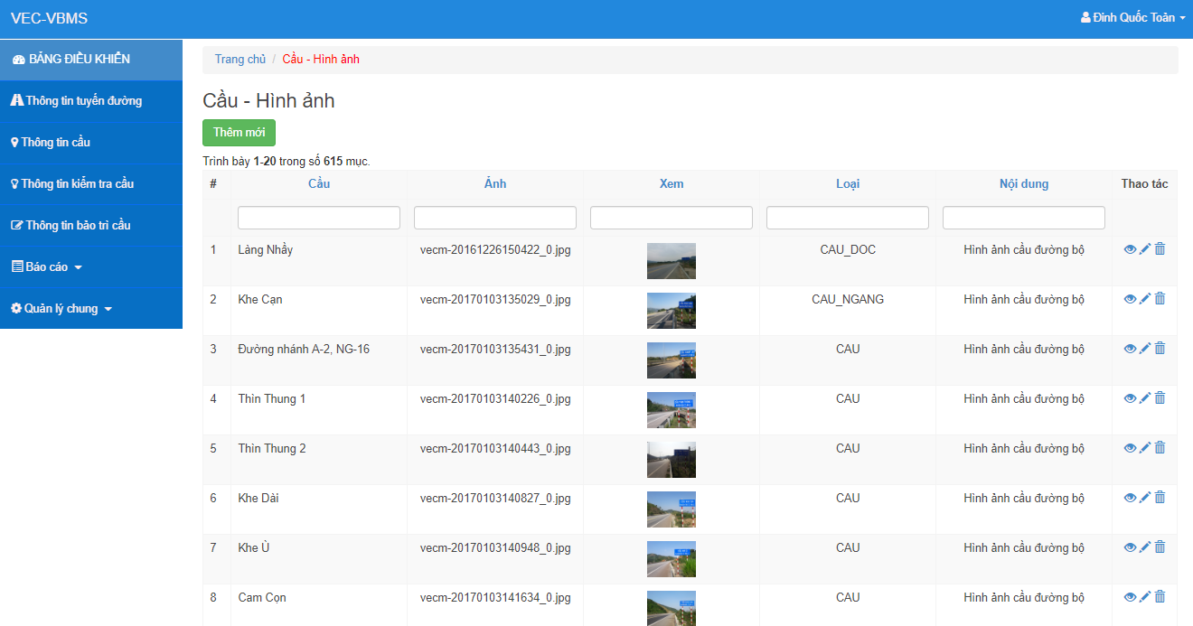

Hình 15. Giao diện trang quản lý hình ảnh cầu

Giao diện trang quản lý hình ảnh cầu thể hiện danh sách tất cả các hình ảnh của cầu đường bộ, có thêm các nút chức năng để người dùng có thể chuyển đến các giao diện thêm, sửa, xóa, xem chi tiết thông tin hình ảnh.

8. Giao diện trang thông tin kiểm tra cầu

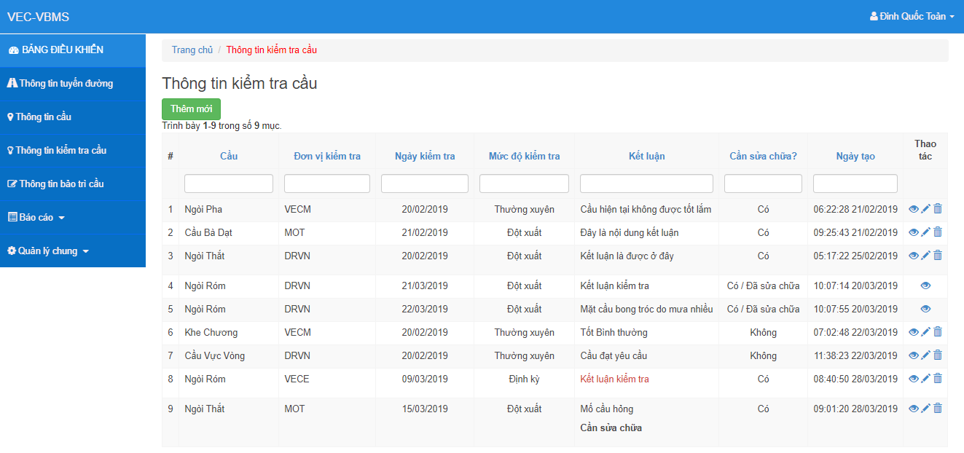

Hình 16. Giao diện trang thông tin kiểm tra cầu

Trang thông tin kiểm tra cầu thể hiện danh sách tất cả các thông tin cơ bản của các đợt kiểm tra tình trạng cầu đường bộ, có thêm các nút chức năng để người dùng có thể chuyển đến các giao diện thêm, sửa, xóa, xem chi tiết thông tin kiểm tra cầu.

9. Giao diện trang cập nhật thông tin kiểm tra cầu

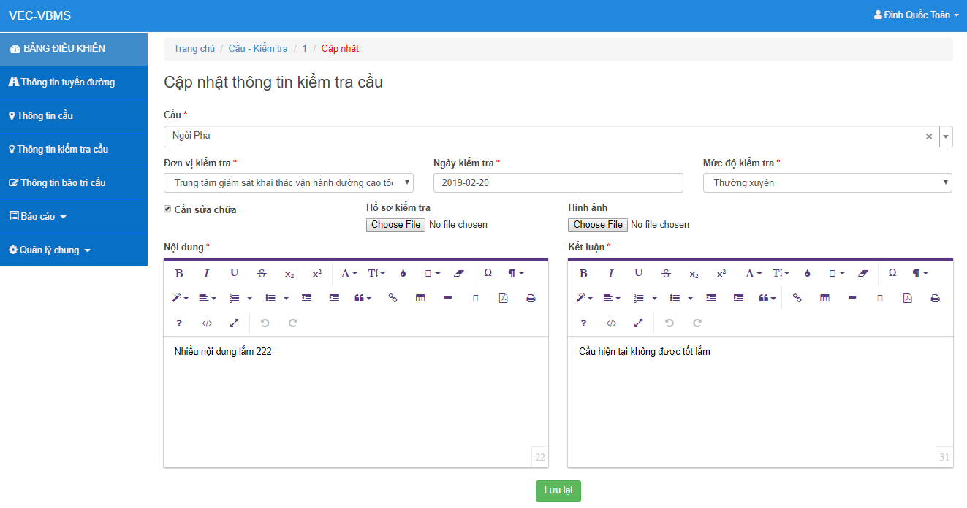

Hình 17. Giao diện trang cập nhật thông tin kiểm tra cầu

Giao diện trang cập nhật thông tin kiểm tra cầu để người dùng có thể cập nhật, chỉnh sửa thông tin kiểm tra cầu đã có sẵn trên hệ thống.

10. Giao diện trang thông tin sửa chữa cầu

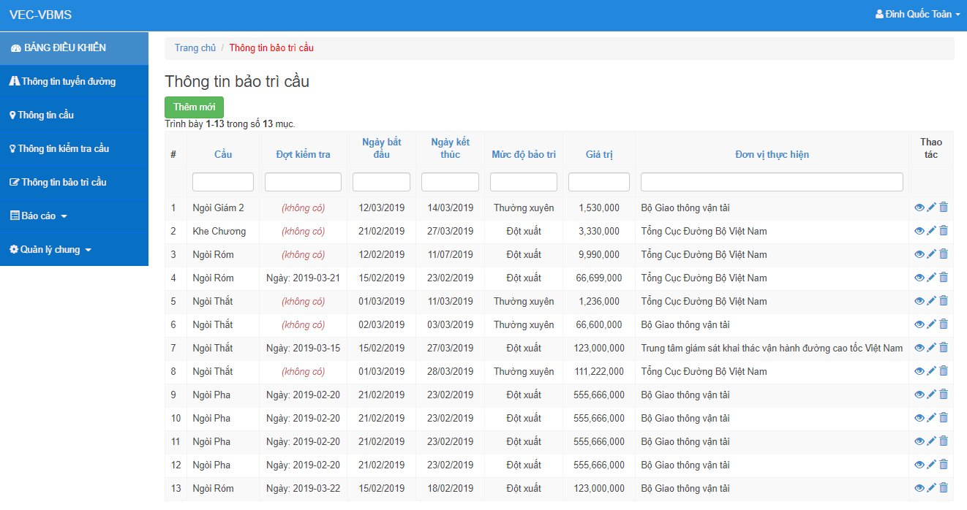

Hình 18. Giao diện trang thông tin sửa chữa cầu

Trang thông tin sửa chữa cầu thể hiện danh sách tất cả các thông tin cơ bản của các đợt sửa chữa cầu đường bộ, có thêm các nút chức năng để người dùng có thể chuyển đến các giao diện thêm, sửa, xóa, xem chi tiết thông tin sửa chữa.

11. Giao diện trang cập nhật thông tin sửa chữa cầu

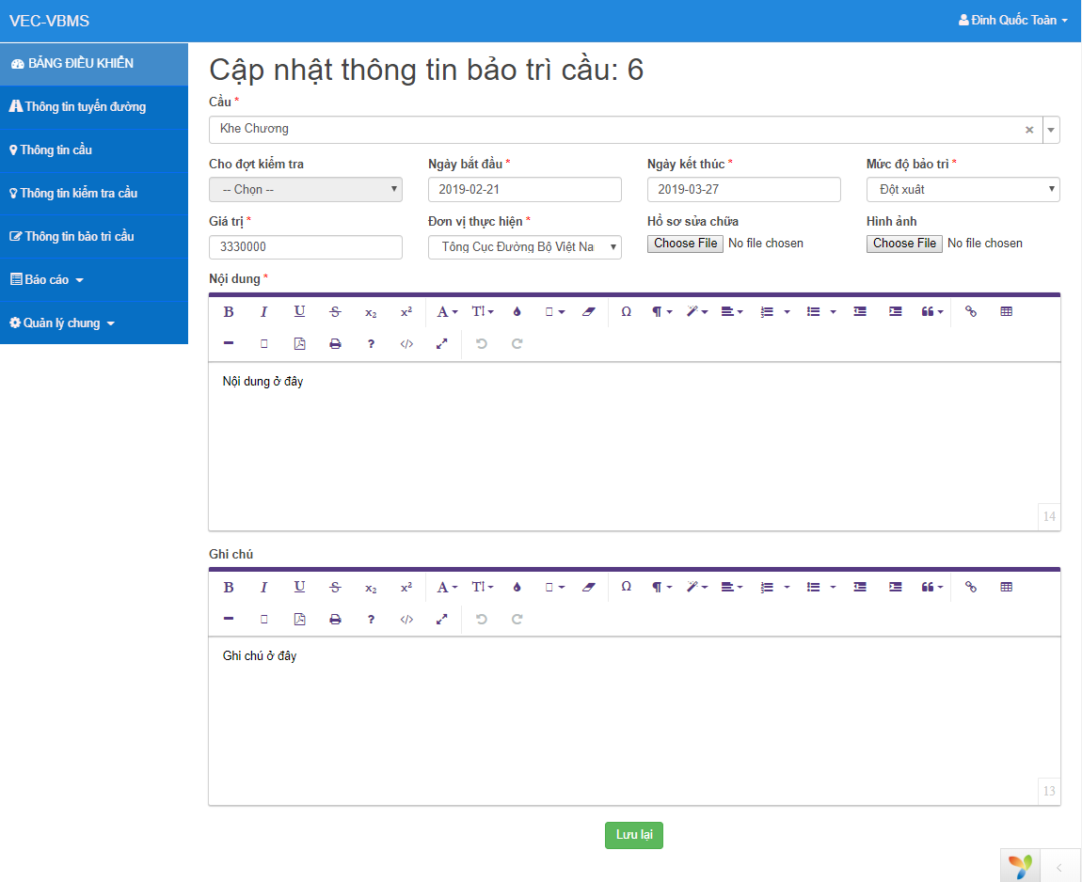

Hình 19. Giao diện trang cập nhật thông tin sửa chữa cầu

Giao diện trang cập nhật thông tin bảo trì cầu để người dùng có thể cập nhật, chỉnh sửa thông tin bảo trì cầu đã có sẵn trên hệ thống.

12. Giao diện trang xem chi tiết thông tin cầu

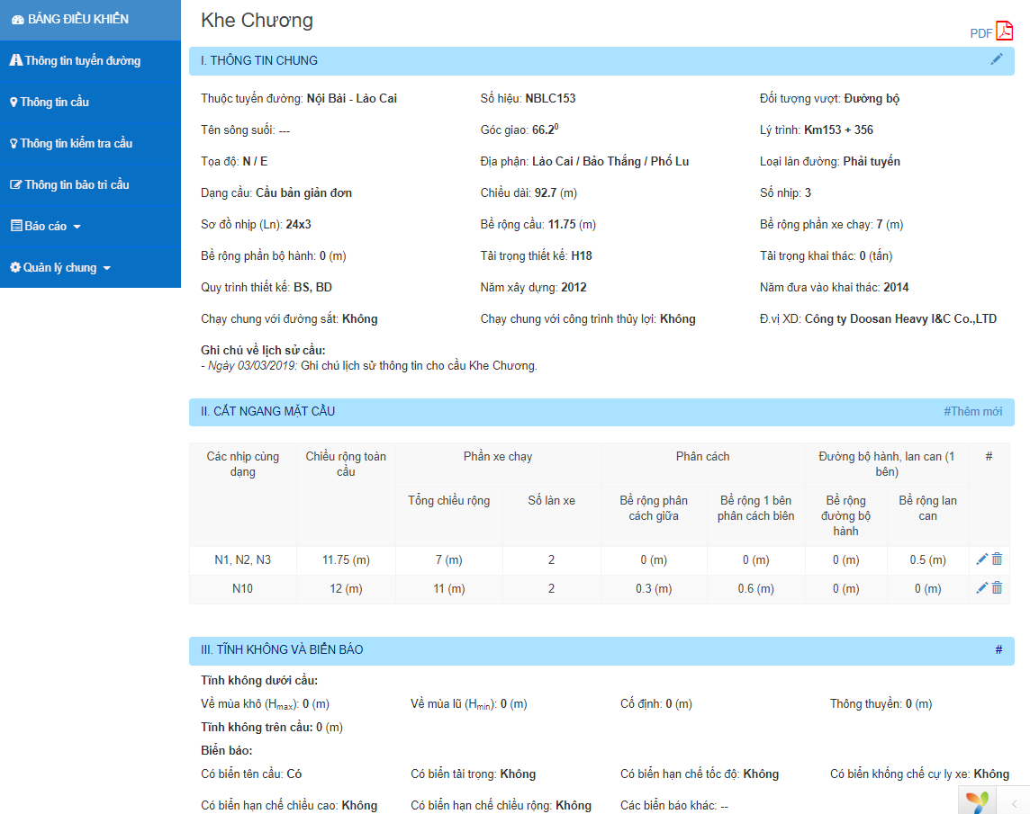

Hình 20. Giao diện trang thông tin chi tiết về cầu

Giao diện trang thông tin chi tiết cầu thể hiện đầy đủ tất cả các dữ liệu cầu, thông tin các hạng mục kết cấu cầu đường bộ. Trên cửa sổ này có thêm nút để xuất báo cáo thông tin chi tiết cầu theo mẫu “Hồ sơ lý lịch cầu”; trường hợp cầu chưa có các thông tin về các hạng mục kết cấu, lịch sử bảo trì, kiểm tra… thì sẽ có nút để xóa thông tin cầu. Trên giao diện tại từng vị trí nội dung thông tin các hạng mục kết cấu cầu đều có các nút để chuyển tới các cửa sổ để thực hiện chức năng thêm, sửa, xóa thông tin hạng mục kết cấu (kết cấu nhịp, kết cấu mố, kết cấu trụ, khe co giãn, …).

13. Báo cáo Hồ sơ lý lịch cầu

*- Theo phụ lục 02 đính kèm.*

Báo cáo hồ sơ lý lịch cầu được xuất ra định dạng *.pdf, trình bày các nội dung tương đồng theo biểu mẫu của “Hồ sơ lý lịch cầu” do Tổng Cục đường bộ Việt Nam ban hành.

14. Giao diện báo cáo danh sách cầu

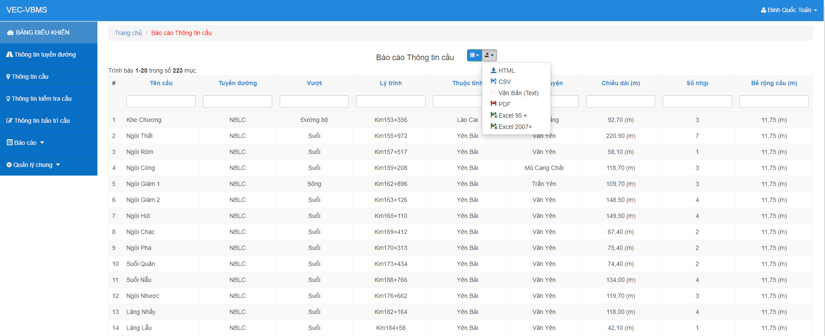

Hình 21. Giao diện trang báo cáo danh sách cầu

Giao diện báo cáo danh sách cầu để thực hiện chức năng khi cần báo cáo danh sách thông tin cầu trên hệ thống. Người dùng có thể xuất báo cáo ra các định dạng như *.html, *.csv, *.txt, *.pdf, *.xls, *.xlsx và có thể tùy chọn các thuộc tính dữ liệu cần báo cáo.

15. Giao diện báo cáo danh sách thông tin kiểm tra

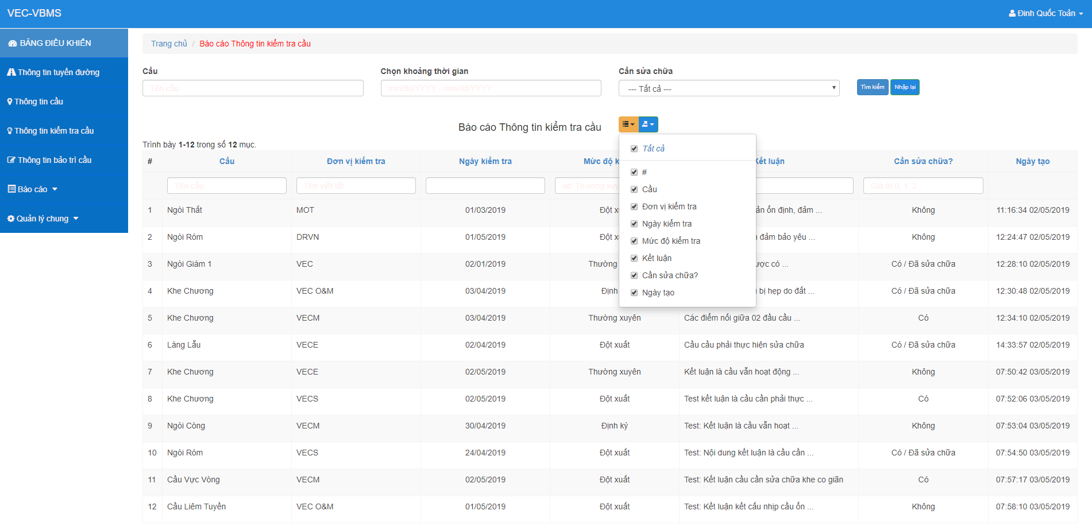

Hình 22. Giao diện báo cáo danh sách thông tin kiểm tra cầu

Giao diện báo cáo danh sách thông tin kiểm tra cầu để thực hiện chức năng khi cần báo cáo danh sách thông tin kiểm tra cầu trên hệ thống. Người dùng có thể xuất báo cáo ra các định dạng như *.html, *.csv, *.txt, *.pdf, *.xls, *.xlsx và có thể tùy chọn các thuộc tính dữ liệu cần báo cáo.

16. Giao diện báo cáo danh sách thông tin sửa chữa

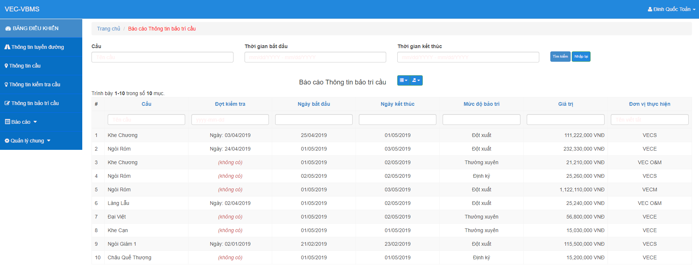

Hình 23. Giao diện báo cáo danh sách thông tin sửa chữa

Giao diện báo cáo danh sách bảo trì cầu để thực hiện chức năng khi cần báo cáo danh sách thông tin bảo trì cầu trên hệ thống. Người dùng có thể xuất báo cáo ra các định dạng như *.html, *.csv, *.txt, *.pdf, *.xls, *.xlsx và có thể tùy chọn các thuộc tính dữ liệu cần báo cáo.

17. Giao diện thêm mới đơn vị quản lý

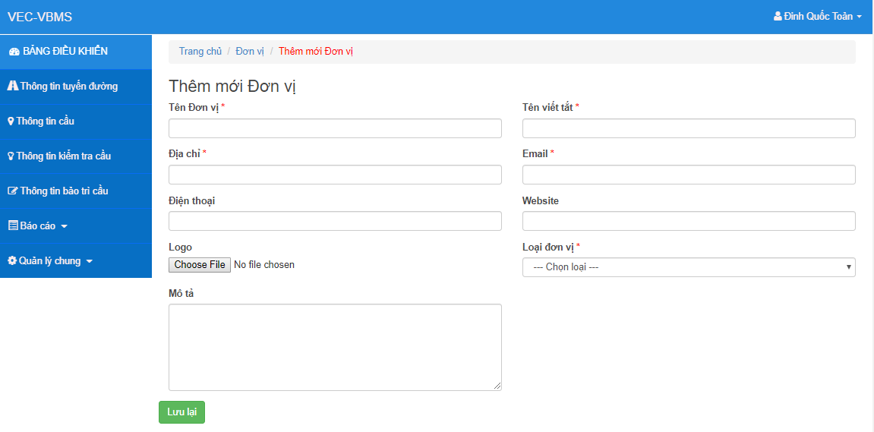

Hình 24. Giao diện thêm mới đơn vị

Giao diện thêm mới đơn vị để thực hiện chức năng thêm mới thông tin đơn vị (Đơn vị chủ quản, đơn vị quản lý, đơn vị vận hành tuyến đường).

18. Giao diện quản lý người dùng

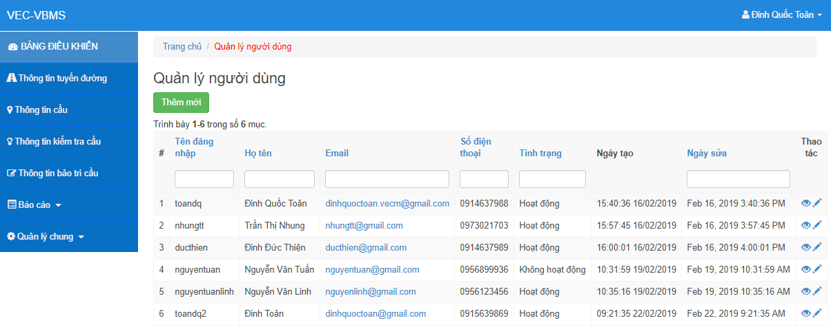

Hình 25. Giao diện quản lý người dùng

Giao diện quản lý người dùng để thực hiện quản lý thông tin tài khoản người sử dụng hệ thống.

# KẾT LUẬN

## 1. Đánh giá kết quả của đề tài

#### 1.1. Kết quả đạt được

Với việc theo sát hướng giải quyết vấn đề, sau một thời gian tập trung triển khai đề tài, tác giả đã hoàn thành được **Hệ thống quản lý thông tin cầu đường bộ trên nền Web** theo mô hình MVC cho phép hệ thống dễ dàng mở rộng và phát triển trong tương lai. Đến nay, đồ án đã hoàn thành mục tiêu đề ra ban đầu với những kết quả đạt được cụ thể như sau:

- Đã xây dựng hoàn thiện hệ thống quản lý thông tin cầu đường bộ theo mục tiêu đề ra ban đầu.

- Các chức năng hoạt động tốt, thực hiện theo đúng quy trình nghiệp vụ của hệ thống.

- Hệ thống tương thích với đa phần các trình duyệt web hiện tại và phù hợp với các thiết bị với độ phân giải màn hình khác nhau.

- Giao diện thân thiện, thao tác thuận lợi, dễ sử dụng với người dùng.

- Mức độ bảo mật dữ liệu ở mức tương đối.

#### 1.2. Những tồn tại, hạn chế cần khắc phục

- Hệ thống có sử dụng các Extensions, Widget của framework Yii2 để thực hiện một số chức năng. Tuy nhiên, một số tính năng chưa có sự tùy biến phù hợp ứng dụng.

- Hệ thống chưa có sự phân cấp phân quyền đối với người sử dụng.

- Cần bổ sung, nâng cấp thêm đối với các chức năng báo cáo.

#### 1.3. Đề xuất giải pháp khắc phục

- Nghiên cứu thiết kế và xây dựng thêm các chức năng:

+ Phân cấp, phân quyền đối với người sử dụng: Định hướng việc phân quyền thao tác xử lý dữ liệu cho người dùng được phân theo các Tuyến đường.

+ Tùy biến khi sử dụng các Extensions, Widget của framework Yii2 để đảm bảo phù hợp với các chức năng của ứng dụng.

+ Bổ sung, tùy chỉnh các biểu mẫu báo cáo cho phù hợp với yêu cầu thực tế.

## 2. Hướng phát triển tiếp theo của đề tài

Hệ thống Quản lý thông tin cầu đường bộ được xây dựng theo yêu cầu thực tế về việc quản lý thông tin tài sản hạ tầng cầu đường bộ tại Tổng công ty đầu tư phát triển đường cao tốc Việt Nam. Công việc phân tích thiết kế hệ thống được bám sát theo nguyên mẫu của Hồ sơ lý lịch cầu được Tổng Cục đường bộ Việt Nam ban hành, do vậy về cơ bản hệ thống đã đáp ứng được các yêu cầu về việc thu thập các thông tin Quản lý tài sản cầu đường bộ theo đúng quy định của Cơ quan quản lý Nhà nước.

Trước mắt, hệ thống cần hoàn thiện theo các yêu cầu của chủ đầu tư để đưa vào sử dụng thực tế trong công tác quản lý thông tin cầu đường bộ tại Tổng công ty đầu tư phát triển đường cao tốc Việt Nam.

Về lâu dài, hệ thống cần nâng cấp, hoàn thiện chức năng như:

- Hoàn thiện chức năng phân cấp, phân quyền cho người sử dụng, việc phân quyển thao tác xử lý dữ liệu nên được phân chia theo Tuyến đường;

- Tăng khả năng bảo mật dữ liệu, bảo mật của hệ thống;

- Hệ thống có thể tự động đưa ra các đánh giá, tính khấu hao đối với tài sản;

- Tối ưu hóa đối với cơ sở dữ liệu.

Hệ thống được xây dựng dựa trên Hồ sơ lý lịch cầu được Tổng Cục đường bộ Việt Nam ban hành và áp dụng trên Toàn quốc. Do vậy, khi đã hoàn thiện các tính năng như trên, hệ thống Quản lý thông tin cầu đường bộ hoàn toàn có thể sử dụng trong việc quản lý thông tin cầu đường bộ cho các Cơ quan đơn vị quản lý trên cả nước như: Tổng Cục đường bộ Việt Nam, Sở giao thông vận tải, Khu/Cục quản lý đường bộ…

# TÀI LIỆU THAM KHẢO

[1] Website: <https://vi.wikipedia.org> (Cơ sở dữ liệu MySQL, Xampp);

[2] Website: <https://kungfuphp.com> (Tại sao sử dụng MySQL);

[3] Website: <http://statisticstimes.com> (Các ngôn ngữ lập trình phổ biến);

[4] Website: <https://tailieu.vn> (Cách viết báo cáo đồ án tốt nghiệp);

[5] Website: [https://stackoverflow.com](https://stackoverflow.com/);

[6] Website: <https://www.w3schools.com> (MySQL cơ bản);

[7] Website: <https://www.topitworks.com> (Framework PHP);

[8] Website: <https://www.yiiframework.com> (Yii Framework);

[9] Website: [https://github.com](https://github.com/);

[10] Website: [https://viblo.asia](https://viblo.asia/) (Framework PHP).

# PHỤ LỤC

*- Phụ lục 1: Biểu mẫu Hồ sơ lý lịch cầu*

*- Phụ lục 2: Báo cáo Hồ sơ lý lịch cầu*